LAPORAN PENELITIAN KABUPATEN PIDIE

1. PEMBERSIHAN DATASET
1.1 Analisa Deskriptif
Analisis deskriptif bertujuan untuk memahami karakteristik data sebelum dilakukan pemodelan. Data yang digunakan pada tahap ini merupakan data yang telah melalui proses pembersihan dan imputasi sehingga siap untuk dianalisis lebih lanjut :
Tabel 1.1 Statistik Data POWER LARC NASA

Data | Keterangan | Curah Hujan (mm) | Suhu Udara (°C) | Kelembaban Udara (relatif) | Radiasi Matahari (MJ/m²/day)
NASA POWER | Jumlah Data | 7578 | 7578 | 7578 | 7578
 | Jumlah Data Kosong | 0 | 0 | 0 | 0
 | Minimum | 0 | 24.34 | 63.34 | 2.67
 | Q1 | 0.67 | 26.36 | 76.26 | 15.19
 | Median | 2.45 | 26.91 | 79.29 | 18.36
 | Mean | 5.67 | 26.93 | 79.24 | 17.78
 | Q3 | 6.65 | 27.48 | 82.32 | 20.95
 | Maksimum | 149.12 | 30.07 | 92.04 | 26.30
 | Standar Deviasi | 9.24 | 0.82 | 4.44 | 4.11
Tabel statistik deskriptif menunjukkan bahwa seluruh variabel memiliki jumlah observasi yang sama, yaitu sebanyak 7578 data, tanpa ada data kosong. Variabel curah hujan memiliki nilai minimum 0 mm/hari, menandakan hari-hari tanpa hujan, dan nilai maksimum mencapai 149.12 mm/hari, yang menunjukkan adanya kejadian hujan ekstrem selama periode pengamatan. Nilai median sebesar 2.45 mm/hari dan rata-rata 5.67 mm/hari mengindikasikan dominasi hari dengan curah hujan rendah hingga sedang, dengan distribusi yang miring ke kanan, tercermin dari standar deviasi yang cukup tinggi (9.24 mm). Suhu udara (T2M) menunjukkan rentang yang sempit, dengan nilai minimum 24.34°C dan maksimum 30.07°C, serta rata-rata 26.93°C, mencerminkan kondisi suhu yang relatif stabil sepanjang tahun, didukung oleh standar deviasi rendah (0.82°C). Kelembaban udara relatif (RH2M) memiliki nilai minimum 63.34% dan maksimum 92.04%, dengan rata-rata 79.24%, menunjukkan atmosfer yang umumnya lembab dengan variasi sedang. Sementara itu, radiasi matahari (ALLSKY_SFC_SW_DWN) memiliki nilai minimum 2.67 MJ/m²/hari dan maksimum 26.30 MJ/m²/hari, dengan rata-rata 17.78 MJ/m²/hari, mencerminkan fluktuasi intensitas penyinaran matahari yang dipengaruhi oleh musim dan kondisi awan. Secara keseluruhan, curah hujan tetap menjadi variabel dengan tingkat variabilitas tertinggi, sementara suhu udara menunjukkan kestabilan paling tinggi di antara variabel iklim lainnya.

1.2 Plot Deret Waktu
- Curah Hujan
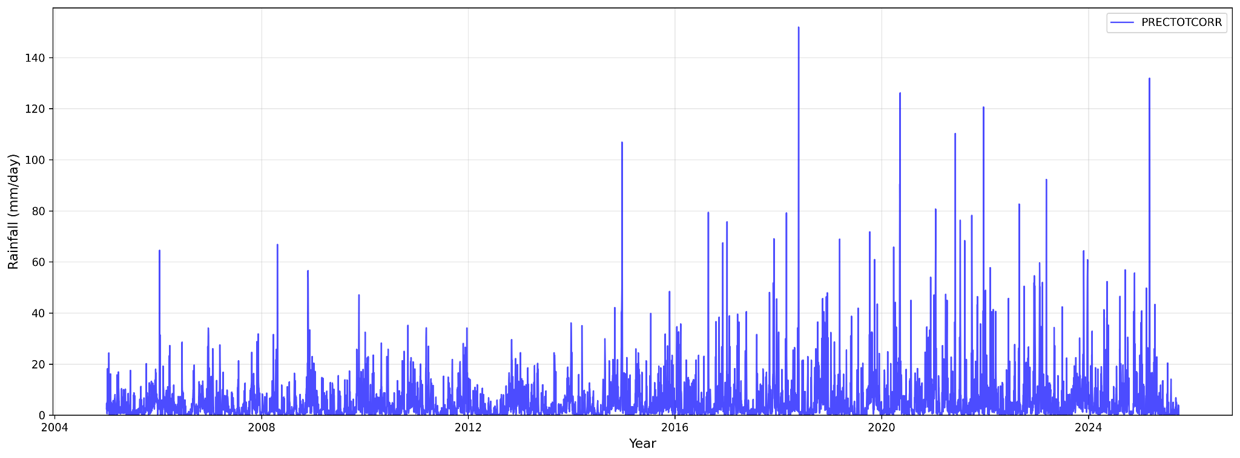
Gambar 1.1 Plot time-series variabel curah hujan periode 2005-2025
Berdasarkan grafik curah hujan harian diatas, periode 2005–2025 menunjukkan fluktuasi yang cukup tajam dengan beberapa puncak ekstrem yang menandakan kejadian hujan lebat. Intensitas hujan cenderung meningkat pada tahun-tahun setelah 2015, dengan beberapa periode curah hujan harian yang sangat tinggi berpotensi menimbulkan banjir lokal. Secara umum, pola musiman tetap terlihat konsisten, namun kejadian ekstrem menjadi faktor penting yang perlu diantisipasi dalam pengelolaan sumber daya air dan pertanian.
- Kelembaban
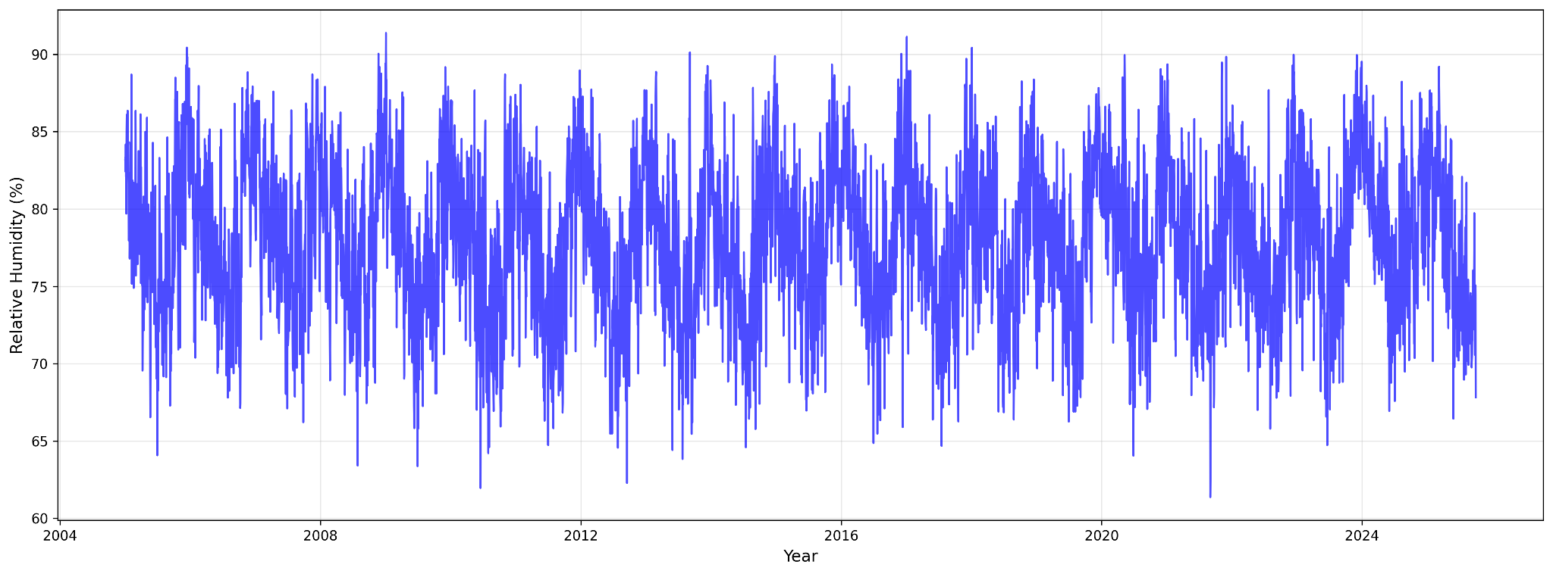
Gambar 1.2 Plot time-series variabel kelembaban periode 2005-2025
Berdasarkan gambar diatas, kelembaban relatif di wilayah ini berada pada kisaran tinggi, sekitar 70% hingga 90%, dengan pola fluktuasi tahunan yang konsisten. Kelembaban meningkat pada musim hujan dan menurun pada musim kemarau, mencerminkan siklus atmosfer tropis yang stabil. Tidak terlihat tren jangka panjang yang signifikan, sehingga kondisi atmosfer tetap lembab sepanjang periode pengamatan. Hal ini mendukung pertumbuhan tanaman, namun juga meningkatkan risiko penyakit tanaman berbasis kelembaban tinggi.
- Suhu
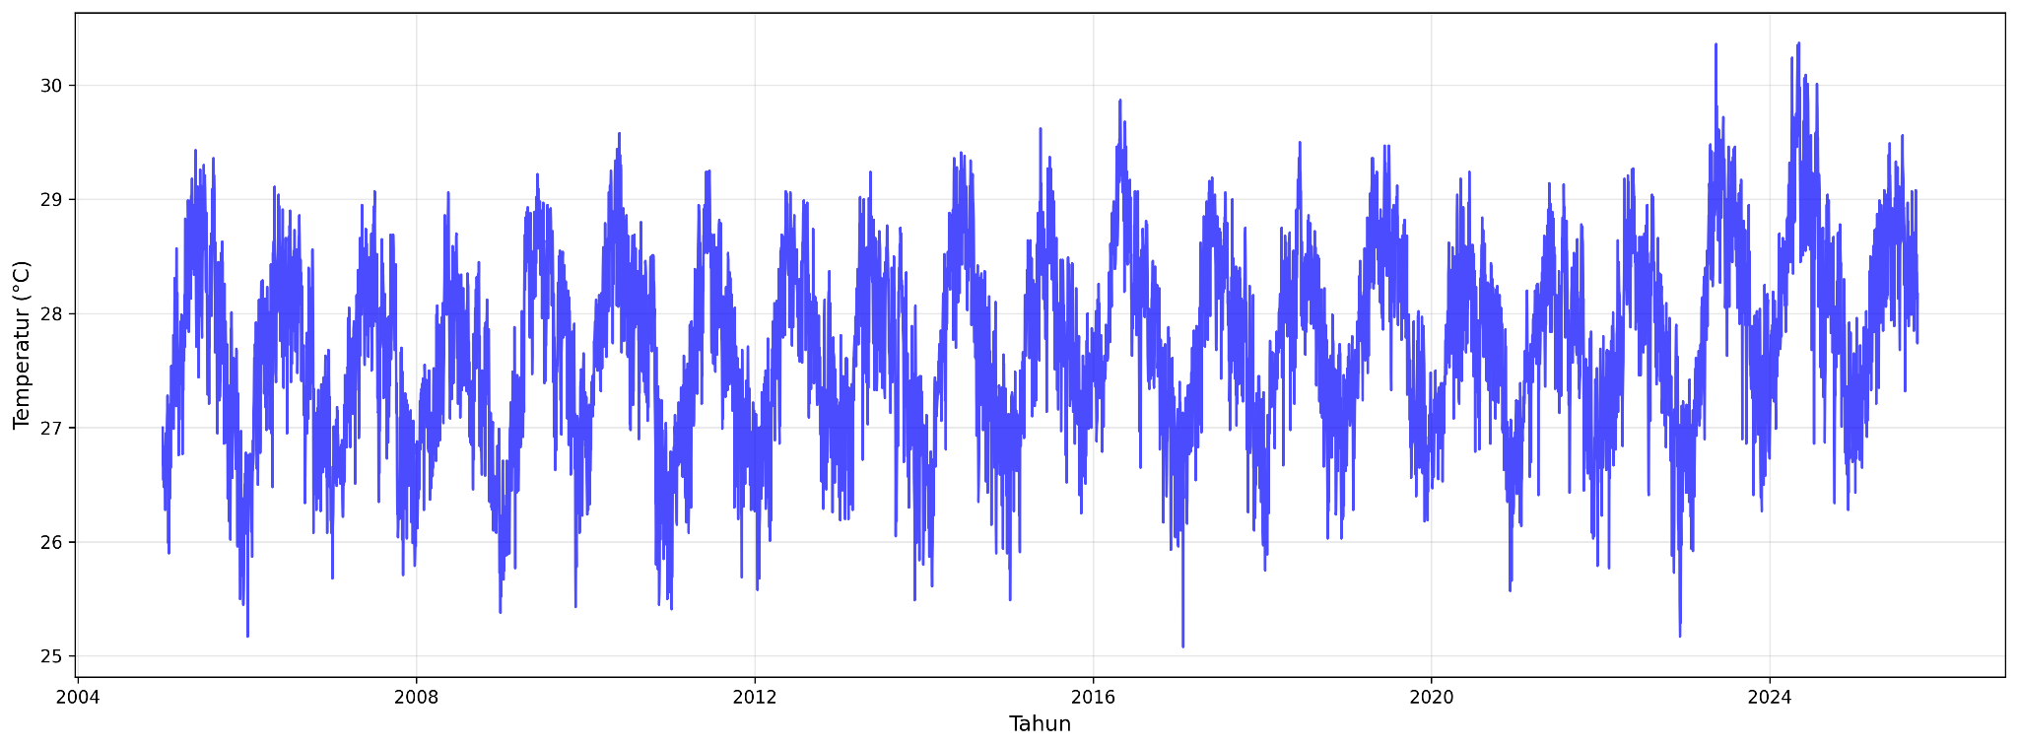
Gambar 1.3 Plot time-series variabel suhu periode 2005-2025
Berdasarkan gambar diatas, suhu udara harian di Kecamatan Indrajaya, Kabupaten Pidie berada dalam kisaran tropis yang relatif sempit, sekitar 25°C hingga 30°C, dengan pola musiman yang konsisten. Fluktuasi menunjukkan adanya perbedaan suhu antara musim hujan dan kemarau, namun tidak terdapat tren peningkatan atau penurunan jangka panjang yang signifikan. Kondisi ini mencerminkan iklim tropis yang stabil, mendukung produktivitas pertanian, meskipun tetap perlu diwaspadai saat terjadi anomali suhu ekstrem yang dapat memengaruhi hasil panen.
- Radiasi Matahari
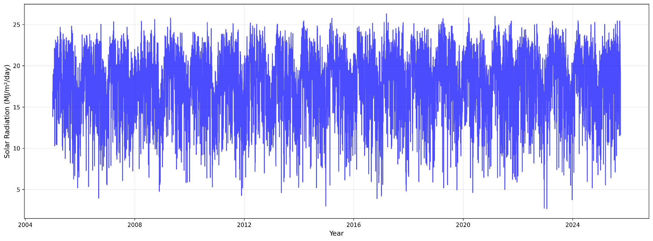

Gambar 1.4 Plot time-series variabel radiasi matahari periode 2005-2025
Radiasi matahari harian menunjukkan pola musiman yang sangat konsisten, dengan siklus tahunan yang jelas antara periode intensitas tinggi pada musim kemarau dan intensitas rendah pada musim hujan. Nilai radiasi berada dalam kisaran sedang hingga tinggi, dengan beberapa puncak yang menandakan potensi energi surya yang besar. Secara jangka panjang, radiasi tetap relatif stabil meskipun terdapat fluktuasi akibat tutupan awan atau kondisi atmosfer tertentu.

1.3 Dekomposisi Deret Waktu
Dekomposisi deret waktu dilakukan untuk memahami komponen-komponen yang ada dalam data dengan memisahkan data deret waktu menjadi tren, musiman, dan residual. Proses ini penting untuk mengidentifikasi pola yang ada sebelum melakukan pemodelan dengan metode Holt-Winters. Proses dekomposisi menghasilkan tiga komponen utama.
- Komponen Trend merepresentasikan arah atau pola jangka panjang dalam data, yang mengindikasikan apakah data mengalami peningkatan, penurunan, atau tetap stabil seiring waktu. Komponen ini menunjukkan perubahan sistematis yang terjadi dalam jangka waktu yang relatif panjang.
- Komponen Musiman Seasonal menampilkan pola berulang dan teratur dalam data yang terjadi pada interval waktu tertentu. Komponen ini mencerminkan fluktuasi periodik yang konsisten, seperti variasi musiman pada parameter meteorologi.
- Komponen Residual merupakan variasi acak atau ketidakteraturan yang tersisa setelah menghilangkan komponen trend dan musiman. Analisis pola residual dapat membantu mengidentifikasi outlier, anomali data, atau komponen tidak teratur lainnya yang tidak dapat dijelaskan oleh trend dan pola musiman.

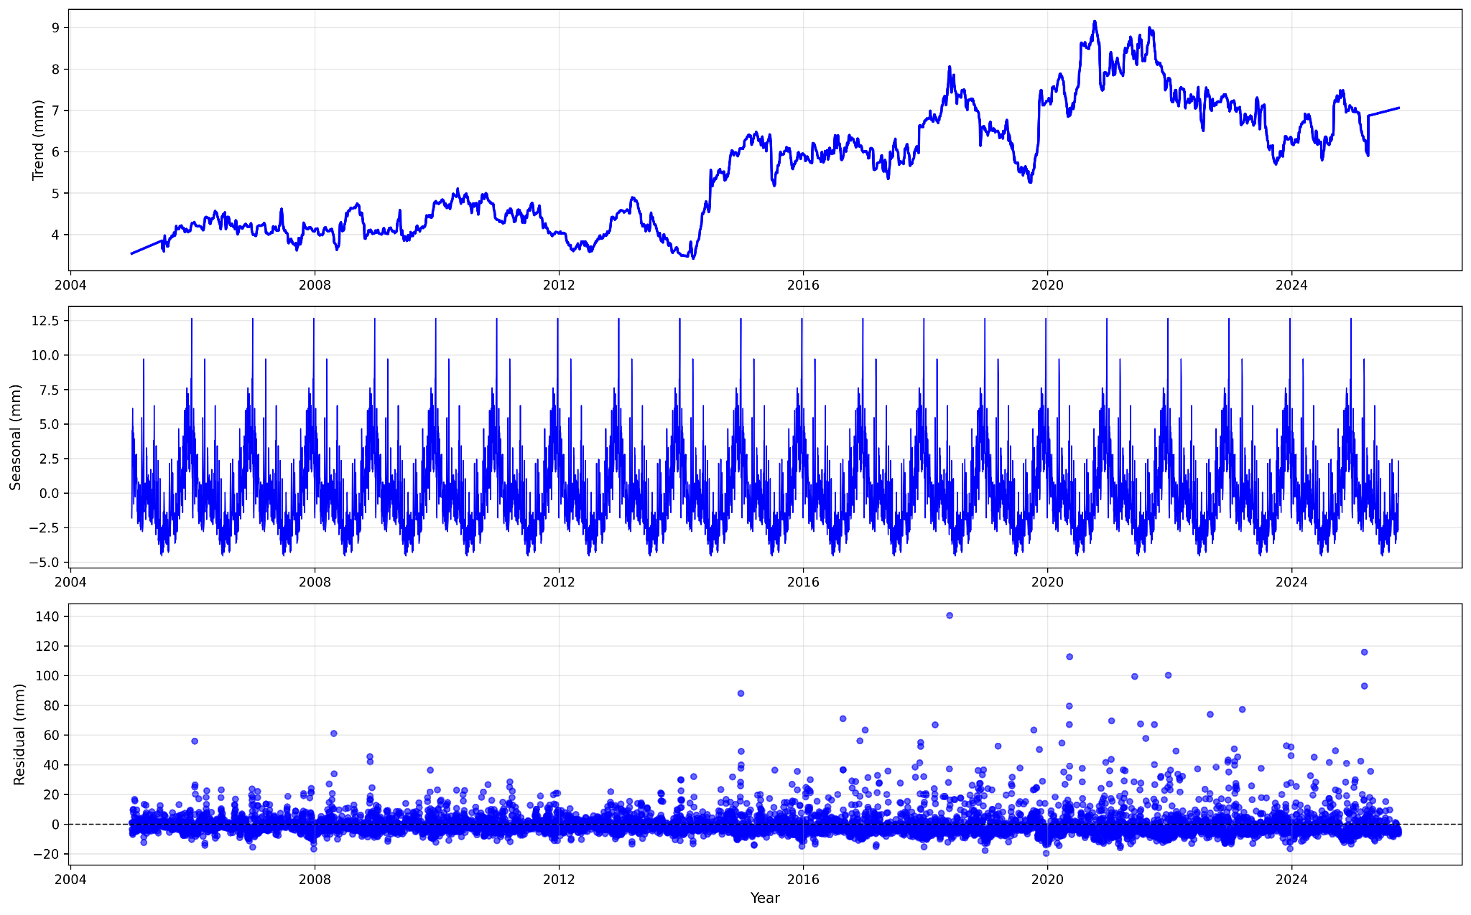
Gambar 1.5 Dekomposisi deret waktu curah hujan pada rentang data Januari 2005 - September 2025
Berdasarkan dekomposisi curah hujan di Kabupaten Bireuen periode 2004–2025, komponen trend menunjukkan dinamika jangka panjang dengan beberapa fase penting. Setelah penurunan pada awal periode hingga sekitar 2007, tren curah hujan kembali meningkat dan mencapai puncak lokal pada 2008–2009. Penurunan signifikan terlihat pada 2010, sebelum kembali naik secara bertahap hingga mencapai titik tinggi pada 2018–2020. Setelah itu, tren kembali melemah pada 2021–2022, lalu menunjukkan kecenderungan meningkat menjelang 2025. Komponen seasonal memperlihatkan pola tahunan yang konsisten dan berulang, dengan siklus hujan dan kemarau yang stabil setiap 12 bulan. Sementara itu, komponen residual menampilkan variasi acak di sekitar garis nol dengan beberapa anomali ekstrem, terutama pada 2013 dan 2019–2020, yang menandakan adanya kejadian hujan lebat di luar pola tren maupun musiman normal.
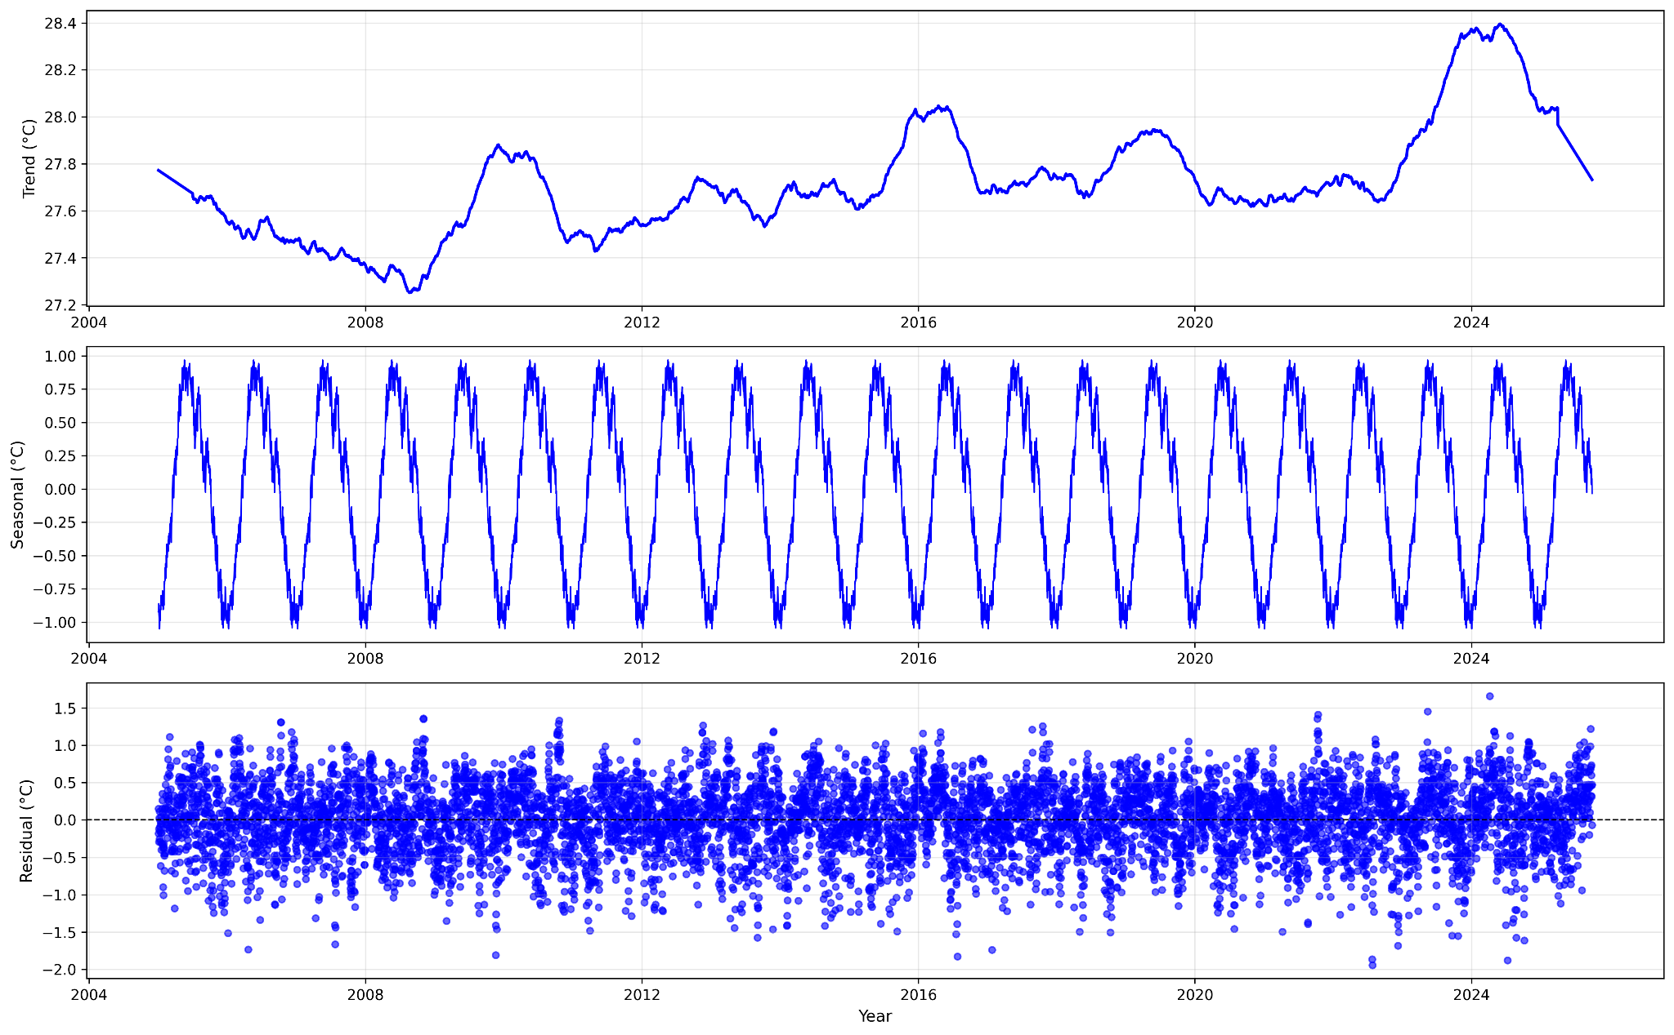
Gambar 1.6 Dekomposisi deret waktu suhu pada rentang data Januari 2005 - September 2025
Berdasarkan dekomposisi suhu udara (T2M) di Kabupaten Pidie periode 2004–2025, komponen trend menunjukkan fluktuasi jangka panjang dengan beberapa fase penting. Setelah peningkatan bertahap pada awal periode, tren mencapai puncak lokal sekitar pertengahan 2016, kemudian menurun hingga titik rendah pada 2020. Selanjutnya, tren kembali meningkat dan mencapai puncak signifikan pada 2023 sebelum menunjukkan kecenderungan menurun menjelang 2025. Komponen seasonal memperlihatkan pola tahunan yang konsisten dan berulang, dengan siklus suhu yang stabil antara musim hujan dan musim kemarau. Sementara itu, komponen residual menampilkan variasi acak di sekitar garis nol dengan beberapa anomali ekstrem, seperti deviasi negatif pada 2007 dan 2017 serta lonjakan positif pada 2018–2019, yang menandakan adanya gangguan suhu akibat faktor cuaca jangka pendek atau kejadian iklim ekstrem di luar pola tren maupun musiman.
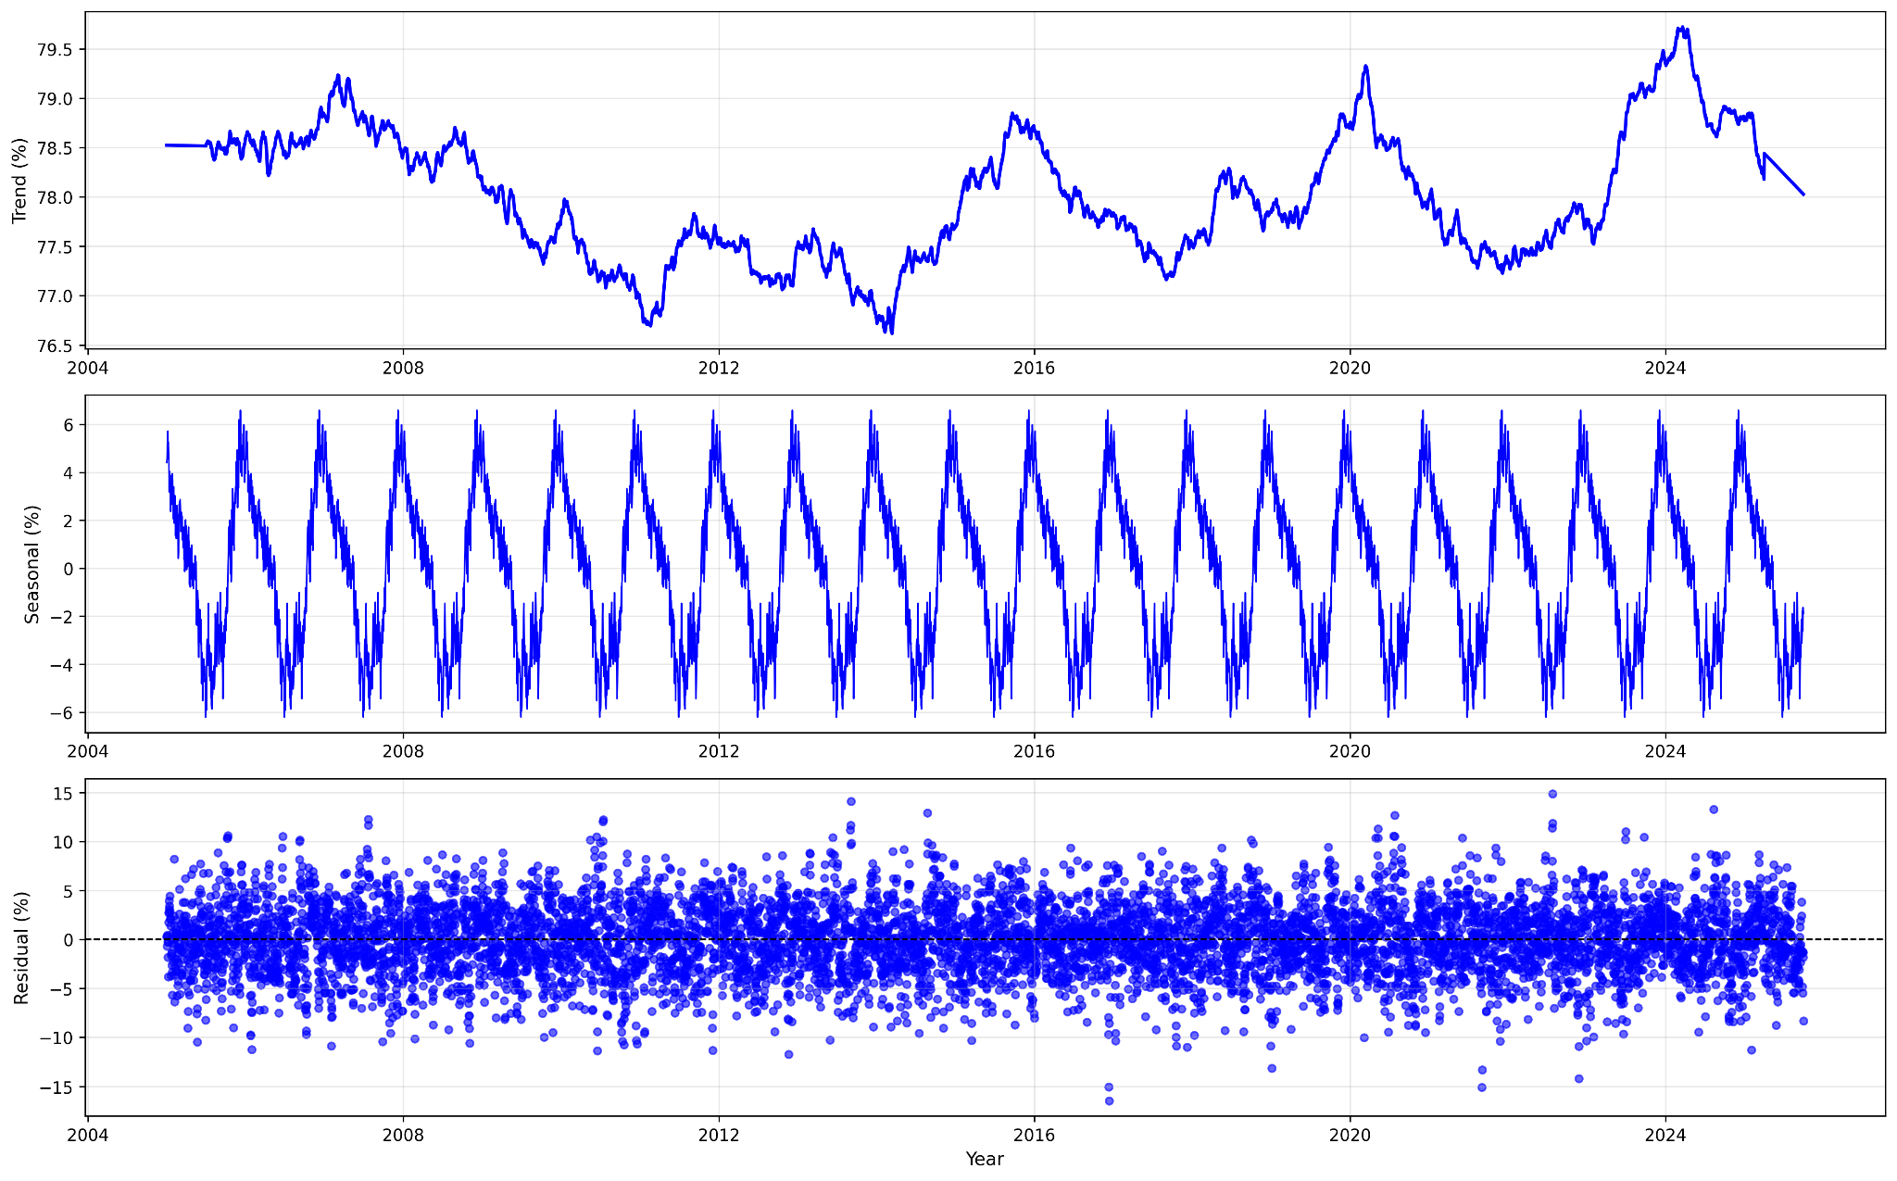
Gambar 1.7 Dekomposisi deret waktu kelembaban udara pada rentang data Januari 2005 - September 2025
Berdasarkan dekomposisi kelembaban udara (RH2M) di Kabupaten Pidie periode 2004–2025, komponen trend menunjukkan penurunan bertahap sejak awal pengamatan hingga mencapai titik rendah sekitar tahun 2012, kemudian bergerak fluktuatif dengan puncak lokal pada 2016 sebelum kembali menurun tajam pada 2020–2021, dan akhirnya meningkat signifikan menjelang 2024 hingga pertengahan 2025. Komponen seasonal memperlihatkan pola tahunan yang konsisten dan berulang, dengan siklus kelembaban yang stabil antara musim basah dan musim kering. Sementara itu, komponen residual menampilkan variasi acak di sekitar garis nol dengan beberapa anomali ekstrem, seperti deviasi negatif pada 2012 dan lonjakan positif pada 2016–2017, yang menunjukkan adanya gangguan kelembaban akibat faktor atmosfer jangka pendek atau kejadian iklim ekstrem di luar pola tren maupun musiman.

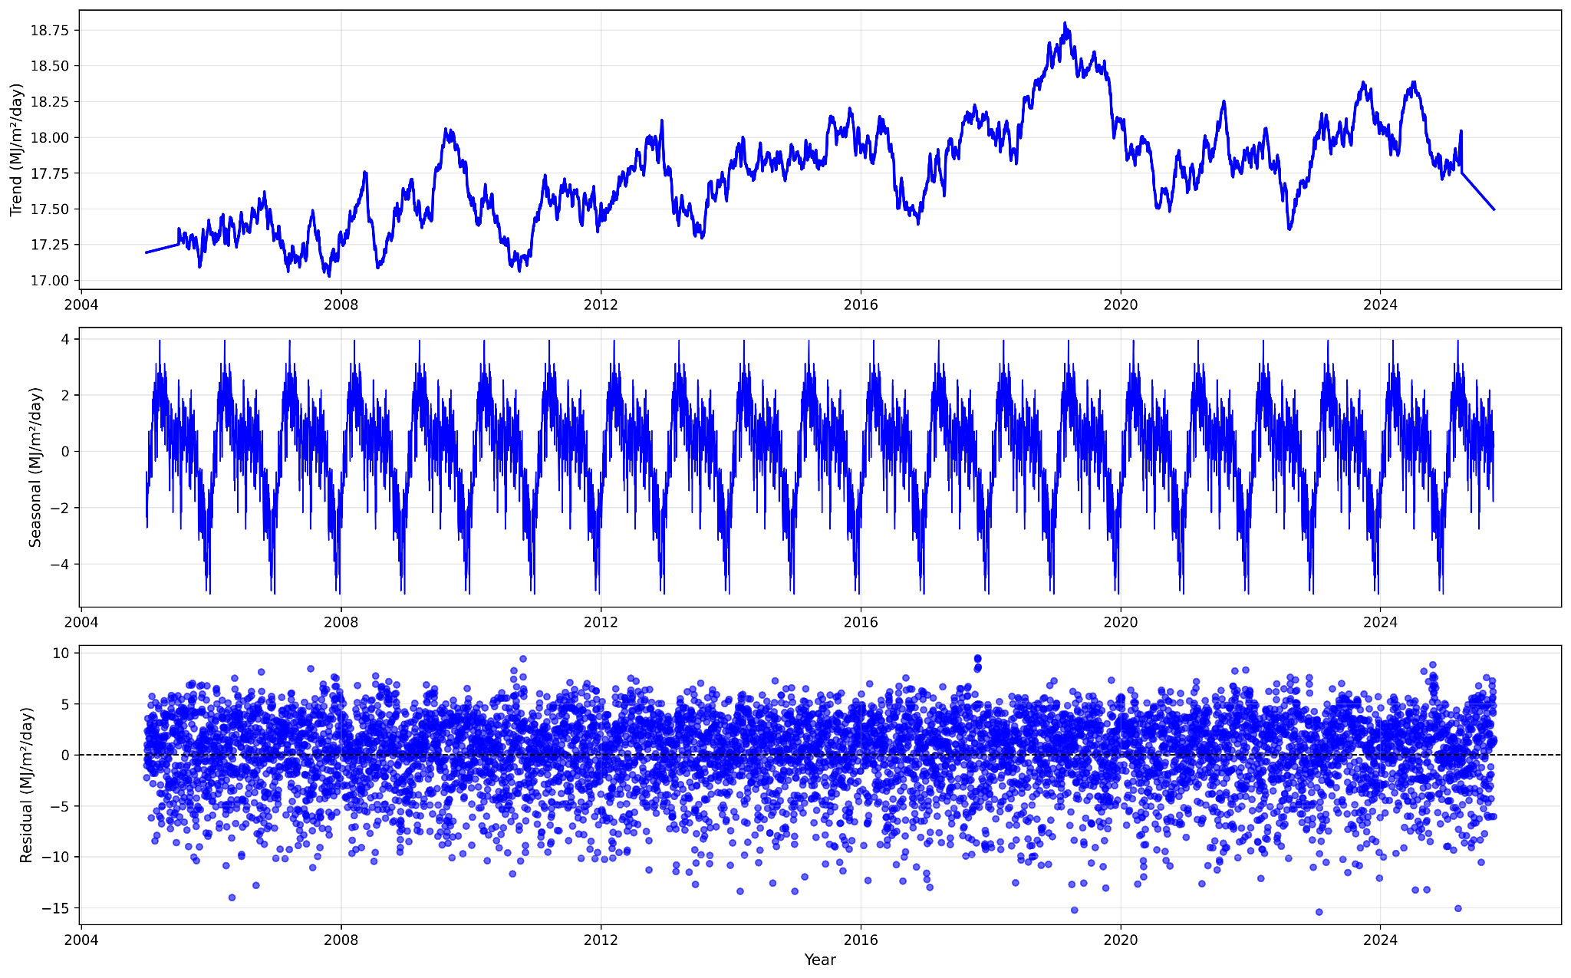
Gambar 1.8 Dekomposisi deret waktu radiasi matahari pada rentang data Januari 2005 - September 2025
Berdasarkan dekomposisi radiasi matahari (ALLSKY_SFC_SW_DWN) di Kabupaten Pidie periode 2004–2025, komponen trend menunjukkan pola fluktuasi jangka panjang dengan beberapa fase penting. Setelah peningkatan bertahap sejak awal periode, tren mencapai puncak lokal sekitar 2011, kemudian menurun hingga awal 2013. Selanjutnya, tren kembali meningkat secara konsisten dan mencapai titik tertinggi pada 2016, sebelum kembali berfluktuasi dengan penurunan pada 2018 dan peningkatan kembali menjelang 2019–2020. Setelah itu, tren menunjukkan kecenderungan menurun menuju 2023–2025. Komponen seasonal memperlihatkan pola tahunan yang konsisten dan berulang, dengan siklus radiasi yang stabil antara musim kemarau (nilai tinggi) dan musim hujan (nilai rendah). Sementara itu, komponen residual menampilkan variasi acak di sekitar garis nol dengan beberapa anomali ekstrem, seperti deviasi positif pada 2016–2017 dan anomali negatif pada 2013 serta 2020, yang menandakan adanya gangguan radiasi akibat tutupan awan mendadak atau kondisi atmosfer ekstrem di luar pola tren maupun musiman.

2. PERAMALAN HOLT WINTERS
Berdasarkan hasil dekomposisi, pola musiman bersifat konstan sehingga peramalan model Holt-Winters additive pada semua variabel. Sebelum melakukan peramalan perlu dilakukan inisialisasi nilai awal untuk panjang periode seasonal. Inisialisasi untuk panjang periode ditentukan sebesar 365 dikarenakan data deret waktu harian. Dalam implementasi ini, panjang periode musiman ditetapkan konstan sebesar 365 hari, sehingga model tidak secara eksplisit mengakomodasi tahun kabisat (366 hari). Hari tambahan pada tahun kabisat dianggap tidak mempengaruhi pola musiman secara signifikan, sehingga tetap diabaikan untuk menjaga konsistensi peramalan.

Setelah Model dijalankan dan didapat hasil yang bisa dilihat pada Gambar 2.1 - Gambar 2.4, dilakukan pengujian akurasi yang bertujuan untuk mengevaluasi kinerja model Holt-Winters dalam melakukan peramalan terhadap data iklim berupa curah hujan, suhu, kelembaban udara, dan radiasi matahari. Sebelum melakukan pengujian akurasi, terlebih dahulu dilakukan inisialisasi parameter model Holt-Winters yang meliputi periode musiman (seasonal periods), parameter pemulusan untuk level (α), parameter pemulusan untuk tren (β), dan parameter pemulusan untuk seasonal (γ).

Tabel 2.1 Konfigurasi Parameter Optimal Model Holt-Winters
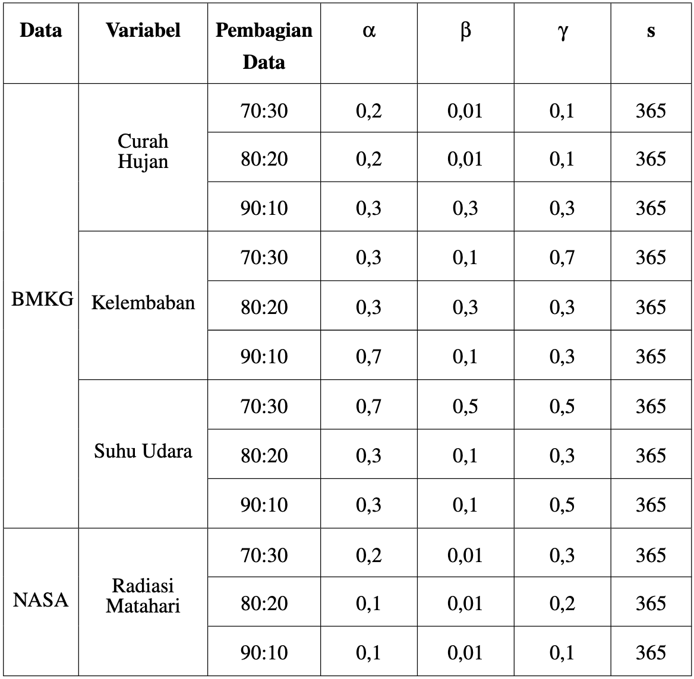

Pada Tabel 2.1, periode seasonal (s), parameter pemulusan untuk level (α), parameter pemulusan untuk trend (β), dan parameter pemulusan untuk seasonal (γ) bernilai berbeda untuk setiap variabel iklim dan setiap skenario pembagian data. Hal ini terjadi karena nilai-nilai tersebut merupakan nilai paling optimal yang diperoleh melalui proses grid search yang dilakukan oleh sistem. Perbedaan nilai parameter optimal ini akan menghasilkan tingkat akurasi yang berbeda untuk setiap skenario karena perbedaan pembagian data pelatihan dan pengujian yang dilakukan. Detail proses optimasi parameter dan visualisasi hasil pelatihan model dapat dilihat pada Lampiran 1.

Setelah parameter optimal diperoleh, evaluasi kinerja model dilakukan menggunakan tiga metrik evaluasi, yaitu Root Mean Squared Error (RMSE), Mean Absolute Error (MAE), dan Mean Absolute Percentage Error (MAPE), dengan tiga skenario proporsi data pelatihan dan data validasi: 70:30, 80:20, dan 90:10. Nilai pada tabel akurasi merupakan hasil evaluasi akhir dari model dengan konfigurasi terbaik yang telah diperoleh melalui proses grid search.

Tabel 2.2 Hasil evaluasi model berdasarkan proporsi data pelatihan
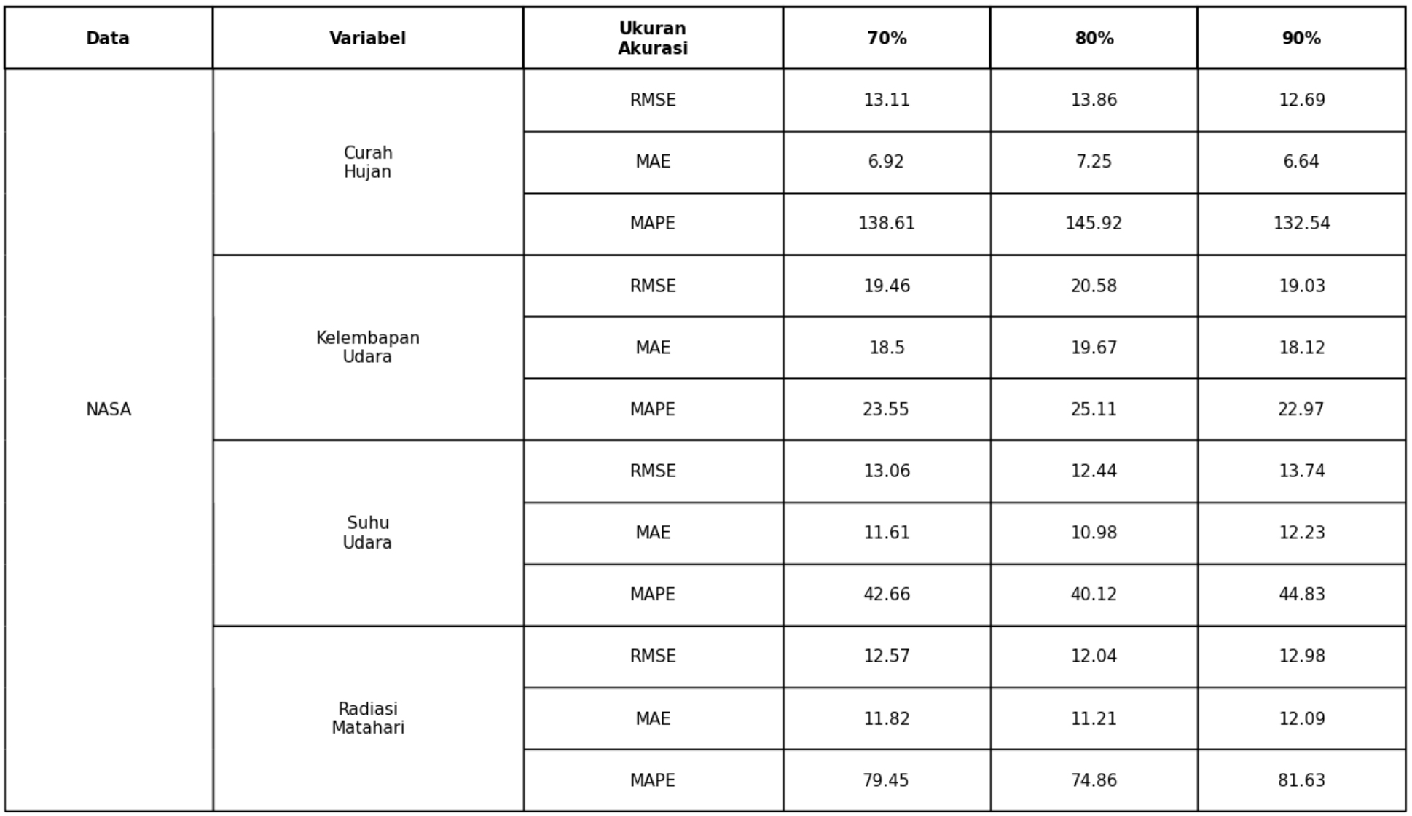

Berdasarkan hasil evaluasi, akurasi terbaik untuk variabel curah hujan dicapai pada pembagian data 90:10 dengan nilai RMSE 12.69, MAE 6.64, dan MAPE 132.54%. Untuk variabel kelembaban udara, performa paling optimal diperoleh pada proporsi 70:30 dengan RMSE 19.46, MAE 18.50, dan MAPE 23.55%. Sementara itu, variabel suhu udara menunjukkan hasil terbaik pada pembagian 80:20 dengan RMSE 12.44, MAE 10.98, dan MAPE 40.12%, meskipun perbedaannya relatif kecil dibandingkan skenario lain. Pada variabel radiasi matahari, akurasi tertinggi diperoleh pada pembagian 80:20 dengan RMSE 12.04, MAE 11.21, dan MAPE 74.86%. Secara umum, hasil ini menunjukkan bahwa model Holt-Winters memberikan performa yang lebih stabil pada suhu udara dibandingkan variabel lain, sementara prediksi curah hujan dan radiasi matahari masih memiliki tingkat sensitivitas yang cukup tinggi terhadap proporsi data pelatihan. Pembagian data 70:30 tetap dipilih sebagai proporsi yang paling seimbang karena memberikan performa yang relatif konsisten pada seluruh variabel utama.
Berdasarkan Tabel lampiran 5, nilai MAPE untuk suhu udara (40.12%%) termasuk kategori cukup baik, sedangkan kelembaban udara relatif (23.55%) berada pada cukup baik. Variabel radiasi matahari dengan MAPE sebesar 74.86% masih tergolong tidak akurat, sementara curah hujan dengan MAPE sebesar 132.54% masuk kategori tidak akurat. Hal ini menunjukkan bahwa model lebih sesuai untuk variabel berpola stabil seperti suhu udara, namun perlu perbaikan pada variabel dengan fluktuasi tinggi seperti curah hujan.

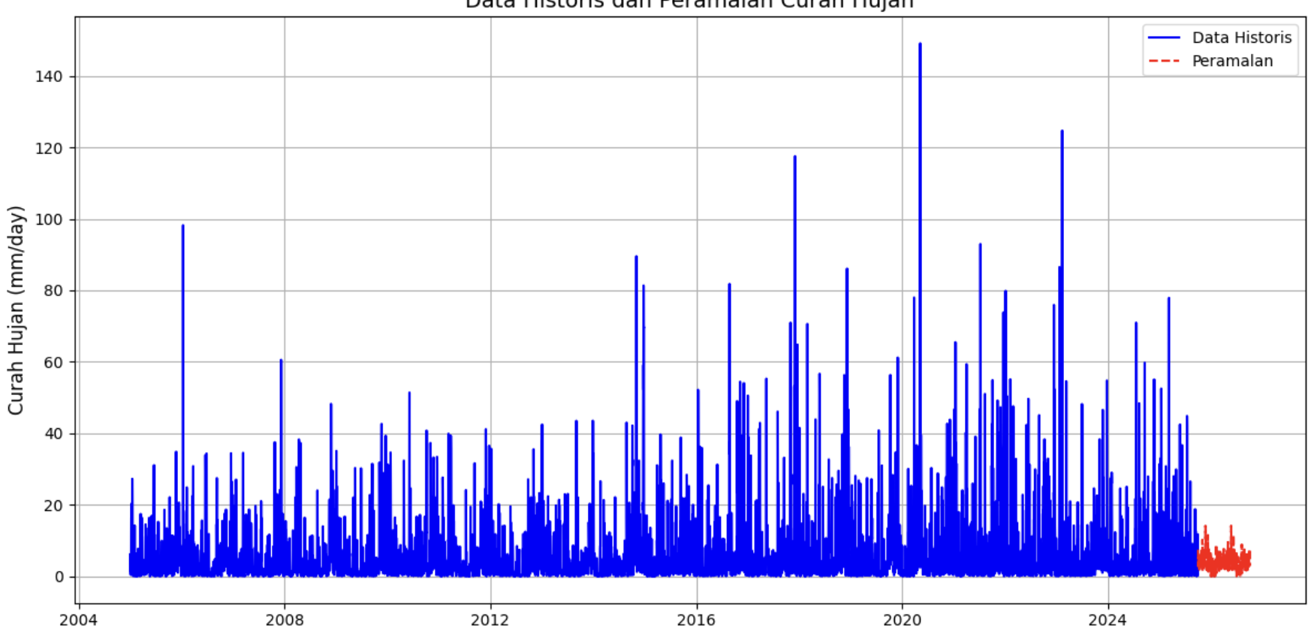
Gambar 2.1 Hasil peramalan curah hujan dari periode 1 oktober 2025 - 30 september 2025
Gambar di atas menampilkan data historis curah hujan (garis biru) dan hasil peramalan (garis merah) menggunakan model Holt–Winters dengan standarisasi data. Data historis periode 2005 hingga Juli 2025 menunjukkan fluktuasi yang tinggi dengan beberapa lonjakan curah hujan yang mencerminkan sifat variatif data iklim. Sementara itu, hasil peramalan untuk periode 1 Oktober 2025 hingga 30 September 2025 memperlihatkan pola yang lebih stabil dan mampu mengikuti kecenderungan umum data historis, meskipun model belum sepenuhnya mampu menangkap fluktuasi ekstrem dengan intensitas curah hujan yang sangat tinggi.

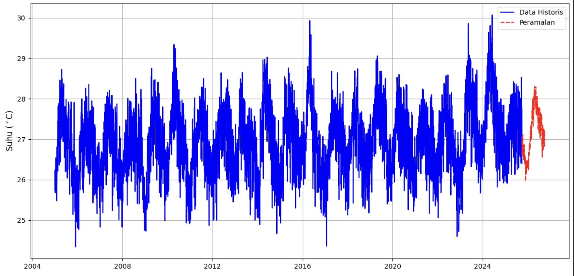Gambar 2.2 Hasil peramalan kelembaban dari periode 1 oktober 2025 - 30 September 2025
Gambar di atas menampilkan data historis kelembaban udara (garis biru) dan hasil peramalan (garis merah) menggunakan model Holt–Winters dengan standarisasi data. Data historis periode 2005 hingga Juli 2025 menunjukkan pola fluktuatif yang relatif stabil dengan rentang nilai kelembaban yang konsisten, meskipun terdapat penurunan dan kenaikan sesaat pada beberapa periode. Hasil peramalan untuk periode 1 Oktober 2025 hingga 30 September 2026 memperlihatkan pola yang mampu mengikuti kecenderungan umum dari data historis dengan variasi yang lebih halus, namun masih menunjukkan keterbatasan dalam merepresentasikan fluktuasi ekstrem yang terjadi pada beberapa titik data historis.
.
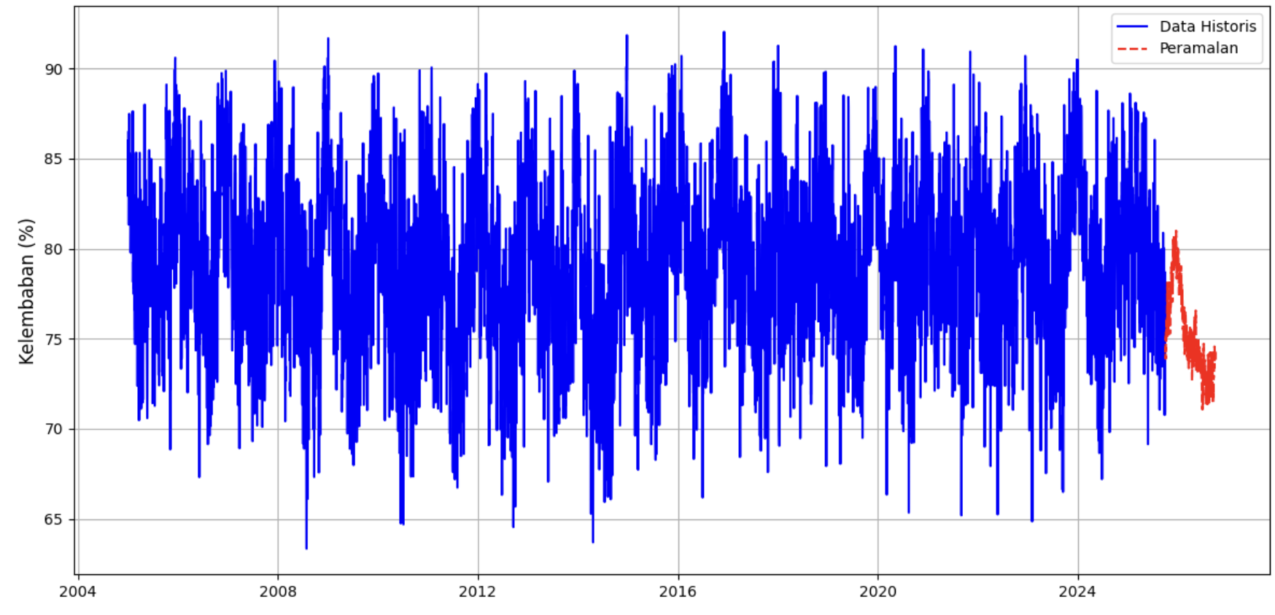Gambar 2.3 Hasil peramalan suhu 365 hari selanjutnya
Gambar di atas menampilkan data historis suhu udara (garis biru) dan hasil peramalan (garis merah) menggunakan model Holt–Winters dengan standarisasi data. Data historis periode 2005 hingga Juli 2025 menunjukkan pola musiman yang konsisten dengan fluktuasi suhu yang berulang setiap tahun. Hasil peramalan untuk periode 1 Oktober 2025 hingga 30 September 2025 mampu mempertahankan karakteristik utama dari data historis tersebut, dengan indikasi bahwa fluktuasi suhu udara akan tetap berlanjut dan terdapat potensi kecenderungan peningkatan suhu pada periode yang diprediksi.

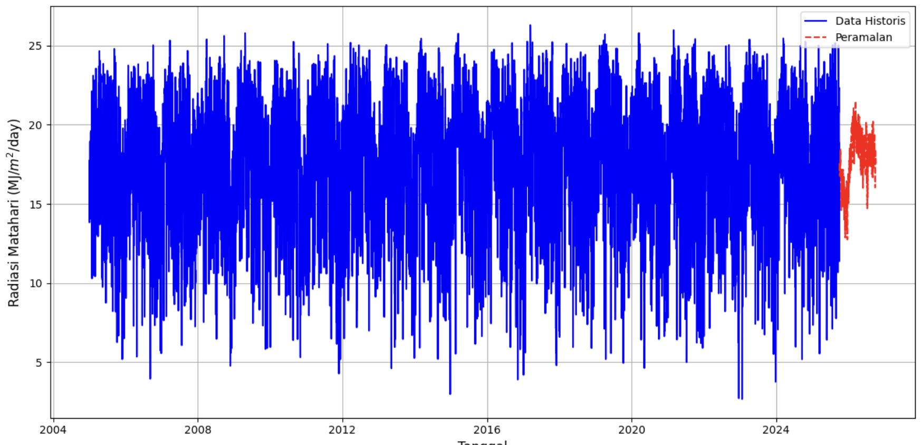
Gambar 2.4 Hasil peramalan Radiasi Matahari dari periode 1 oktober 2025 - 30 september 2026
Gambar di atas menampilkan data historis radiasi matahari (garis biru) dan hasil peramalan (garis merah) menggunakan model Holt–Winters dengan standarisasi data. Data historis periode 2005 hingga Juli 2025 menunjukkan pola musiman yang jelas dengan fluktuasi radiasi matahari yang relatif tinggi sepanjang tahun. Hasil peramalan untuk periode 1 Oktober 2025 hingga 30 September 2025 mampu mengikuti kecenderungan umum dan pola musiman dari data historis, meskipun variasi ekstrem pada beberapa periode belum sepenuhnya dapat direpresentasikan oleh model. Hal ini menunjukkan bahwa model Holt–Winters efektif dalam menangkap tren dan musiman radiasi matahari, namun memiliki keterbatasan dalam merepresentasikan fluktuasi ekstrem.

3. IMPLEMENTASI KALENDER TANAM BERBASIS HASIL PERAMALAN
Bentuk nyata dari implementasi sistem peramalan iklim menggunakan metode Holt-Winters ditunjukkan melalui pembuatan fitur kalender tanam. Fitur ini memanfaatkan hasil peramalan suhu udara, curah hujan, dan kelembaban udara relatif untuk memberikan rekomendasi waktu tanam dan panen bagi petani. Kalender tanam disesuaikan berdasarkan klasifikasi kesesuaian curah hujan, suhu udara, dan kelembaban udara relatif sebagai parameter utama yang mempengaruhi pertumbuhan tanaman padi sawah. Klasifikasi kesetaraan iklim sebagai standar kalender tanam ditampilkan pada tabel berikut.
Tabel 3.1. Kesetaraan Tanam (Djaenudin et al., 2011)
Komoditas | Curah Hujan (mm/Hari) | Suhu Udara (C) | Kelembaban Udara (%) | Keputusan
Padi Sawah | 5,7 - 16,7 | 24 - 29 | 33 - 90 | Sesuai
 | < 5,7 atau > 16,7 | <24 atau >29 | <33 atau >90 | Tidak Sesuai
Setelah kriteria ditetapkan, dilakukan proses identifikasi untuk menentukan tanggal yang memenuhi syarat berdasarkan tiga variabel utama, yaitu curah hujan, suhu udara, dan kelembaban udara. Hanya tanggal yang memenuhi setidaknya dua dari tiga variabel tersebut yang dipilih sebagai periode tanam dalam kalender tanam. Pendekatan ini bertujuan mengurangi risiko gagal panen akibat kondisi cuaca yang tidak sesuai dengan kebutuhan pertumbuhan padi sawah. Jika hanya satu variabel yang memenuhi kriteria, maka tanggal tersebut dikategorikan sebagai masa bera atau waktu istirahat tanam, yang berfungsi memberi jeda bagi tanah agar kembali subur sebelum musim tanam berikutnya. Kalender tanam padi sawah untuk rentang waktu 1 Juli 2025 hingga 30 Juni 2026 dapat dilihat pada Lampiran 1 dan Tabel dibawah.
Tabel 3.2. kalender tanam Kabupaten Pidie pada periode Oktober 2025 - September 2026
Bulan | Okt | Nov | Des | Jan | Feb | Mar | Apr | Mei | Jun | Jul | Aug | Sep
Padi | Tanam |  |  | Bera |  |  |  | Tanam |  | Bera
Berdasarkan hasil peramalan iklim dengan model Holt–Winters dan analisis kalender tanam, periode yang paling optimal untuk penanaman padi dimulai sejak awal 2 Oktober 2025 hingga awal 4 Januari 2026, dengan dukungan curah hujan yang cukup konsisten, suhu yang stabil, dan kelembaban udara yang mendukung fase awal pertumbuhan. Setelah itu, kondisi iklim cenderung kurang ideal, terutama dari 14 Januari hingga 28 April, karena curah hujan yang minim dan tidak berkelanjutan, hanya terjadi dalam beberapa hari berturut-turut tanpa memenuhi ambang kebutuhan tanaman. Periode tanam dapat dilanjutkan kembali mulai 29 Mei hingga akhir 1 Juli, Sementara itu, bulan Juni hingga September ditetapkan sebagai masa bera karena rendahnya curah hujan dan tidak terpenuhinya parameter iklim penting, sehingga lahan sebaiknya dimanfaatkan untuk pemulihan dan peningkatan kesuburan sebagai persiapan menuju musim tanam berikutnya.
Validasi terhadap ketetapan kalender tanam Kabupaten Pidie dilakukan dengan membandingkan rencana masa tanam periode Oktober 2025–September 2026 terhadap distribusi data historis POWER NASA 2005–2025 (lihat lampiran 5 dan 7). Masa tanam utama yang dimulai pada Oktober hingga Desember sangat didukung oleh profil curah hujan tahunan yang menunjukkan potensi air melimpah, terlihat dari sebaran data yang sering mencapai ambang outlier ekstrem. Meskipun ketersediaan air sangat mencukupi, periode ini memiliki tantangan pada intensitas radiasi matahari yang secara historis berada pada rentang fluktuasi lebih rendah akibat tingginya tutupan awan hujan di akhir tahun.Penetapan masa bera yang cukup panjang dari Januari hingga April merupakan langkah strategis sistem untuk memitigasi risiko ketidakpastian iklim transisi dan menjaga kesehatan tanah sebelum memasuki siklus berikutnya. Selanjutnya, masa tanam kedua pada Mei hingga Juni dipilih karena bertepatan dengan periode di mana radiasi matahari secara historis mulai stabil pada rentang yang lebih tinggi, yang sangat menguntungkan bagi fase generatif tanaman. Keputusan untuk kembali ke masa bera pada Juli hingga September mencerminkan manajemen risiko terhadap variabilitas curah hujan yang cenderung menurun secara drastis dalam rekaman data historis, guna menghindari kegagalan panen akibat cekaman kekeringan di Kabupaten Pidie.
Tabel 3.3 Variasi bibit Kabupaten Pidie
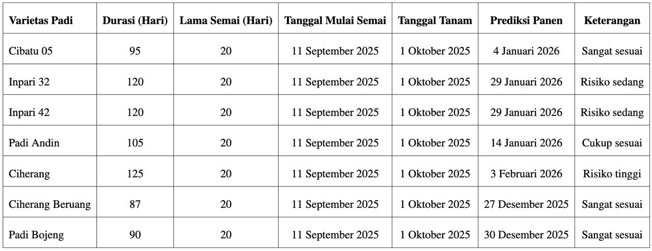
Berdasarkan hasil simulasi pada Tabel diatas, penanaman dimulai dengan persemaian pada 11 September 2025 dan ditanam di lahan pada 1 Oktober 2025 untuk memanfaatkan periode optimal yang relatif singkat (1 Oktober 2025 - 4 Januari 2026). Periode optimal di Pidie hanya berlangsung sekitar 3 bulan dengan curah hujan yang cukup konsisten, kemudian diikuti oleh kondisi kekeringan dari 4 Januari hingga awal April dengan curah hujan minim dan tidak berkelanjutan. Mengingat keterbatasan periode optimal ini, varietas berdurasi sangat pendek seperti Ciherang Beruang (87 hari), Padi Bojeng (90 hari), dan Cibatu 05 (95 hari) menjadi pilihan paling tepat dan sangat direkomendasikan karena dapat menyelesaikan seluruh fase pertumbuhan dalam periode optimal, dengan prediksi panen antara 27 Desember 2025 hingga 4 Januari 2026, tepat sebelum atau saat berakhirnya periode curah hujan konsisten. Ketiga varietas ini memiliki keunggulan dapat menghindari fase kritis pengisian bulir pada periode kekeringan Januari-April. Varietas berdurasi menengah seperti Padi Andin (105 hari), Inpari 32 dan Inpari 42 (120 hari) memiliki risiko sedang hingga cukup sesuai karena fase akhir pertumbuhan akan memasuki periode curah hujan minimal di pertengahan hingga akhir Januari, namun masih dapat dipertimbangkan jika petani memiliki akses irigasi tambahan. Sementara itu, varietas Ciherang (125 hari) berisiko tinggi karena fase pengisian bulir yang sangat kritis akan jatuh pada bulan Februari ketika curah hujan sudah sangat minim, berpotensi menyebabkan kegagalan panen atau penurunan produktivitas signifikan. Dengan demikian, strategi adaptif terbaik untuk Pidie adalah memprioritaskan varietas umur pendek (87-95 hari) yang efisien dalam penggunaan air dan dapat menyelesaikan siklus pertumbuhan sepenuhnya dalam jendela waktu optimal yang tersedia.

KESIMPULAN
- Metode Holt-Winters Exponential Smoothing berhasil diterapkan dan diintegrasikan ke dalam sistem peramalan iklim sebagai pendukung pengambilan keputusan pertanian. Hasil pengujian menunjukkan bahwa konfigurasi pembagian data 80:20 memberikan performa terbaik untuk variabel suhu udara dan radiasi matahari, sedangkan variabel kelembaban udara relatif mencapai performa terbaik pada skenario 70:30. Sementara itu, variabel curah hujan menunjukkan hasil terbaik pada skenario 90:10. Pada konfigurasi terbaik tersebut, diperoleh nilai RMSE sebesar 12.69, MAE sebesar 6.64, dan MAPE sebesar 132.54% untuk curah hujan; nilai RMSE sebesar 19.46, MAE sebesar 18.50, dan MAPE sebesar 23.55% untuk kelembaban udara relatif; serta suhu udara menunjukkan kinerja paling stabil dibandingkan skenario lainnya dengan nilai RMSE sebesar 12.44, MAE sebesar 10.98, dan MAPE sebesar 40.12%. Untuk variabel radiasi matahari, performa terbaik dicapai pada proporsi data 80:20 dengan nilai RMSE sebesar 12.04, MAE sebesar 11.21, dan MAPE sebesar 74.86%. Hasil ini mengindikasikan bahwa model Holt–Winters mampu menangkap pola historis dan musiman secara umum, namun belum optimal dalam memodelkan fluktuasi ekstrem pada variabel dinamis seperti curah hujan dan radiasi matahari.
- Evaluasi tingkat akurasi peramalan untuk wilayah Pidie menunjukkan bahwa suhu udara (40.12%) dan kelembaban udara relatif (23.55%) berada pada kategori cukup baik. Namun, variabel radiasi matahari (74.86%) dan curah hujan (132.54%) masuk dalam kategori tidak akurat akibat tingginya variabilitas data harian. Hal ini menegaskan bahwa meskipun model Holt-Winters dapat diandalkan untuk variabel berpola stabil, diperlukan perbaikan algoritma atau penggunaan model hibrida pada variabel dengan fluktuasi tinggi guna meningkatkan akurasi peramalan yang lebih presisi sebagai dasar penyusunan kalender tanam.
- Hasil analisis kalender tanam di Pidie menunjukkan jendela waktu optimal yang relatif singkat, yaitu mulai 2 Oktober 2025 hingga 4 Januari 2026. Varietas berdurasi sangat pendek seperti Ciherang Beruang (87 hari), Padi Bojeng (90 hari), dan Cibatu 05 (95 hari) merupakan pilihan paling ideal karena dapat menyelesaikan seluruh siklus pertumbuhan tepat sebelum periode kekeringan Januari-April dimulai. Varietas berdurasi menengah seperti Inpari 32 (120 hari) memiliki risiko sedang, sementara varietas berdurasi panjang seperti Ciherang (125 hari) berisiko tinggi mengalami kegagalan panen karena fase pengisian bulir jatuh pada periode curah hujan minimal. Oleh karena itu, strategi adaptasi di Pidie harus memprioritaskan varietas umur genjah (87-95 hari) untuk mengantisipasi keterbatasan ketersediaan air.

LAMPIRAN
Lampiran 1. Peramalan Curah Hujan dengan Metode Holt-Winters

- Pembagian data 70:30
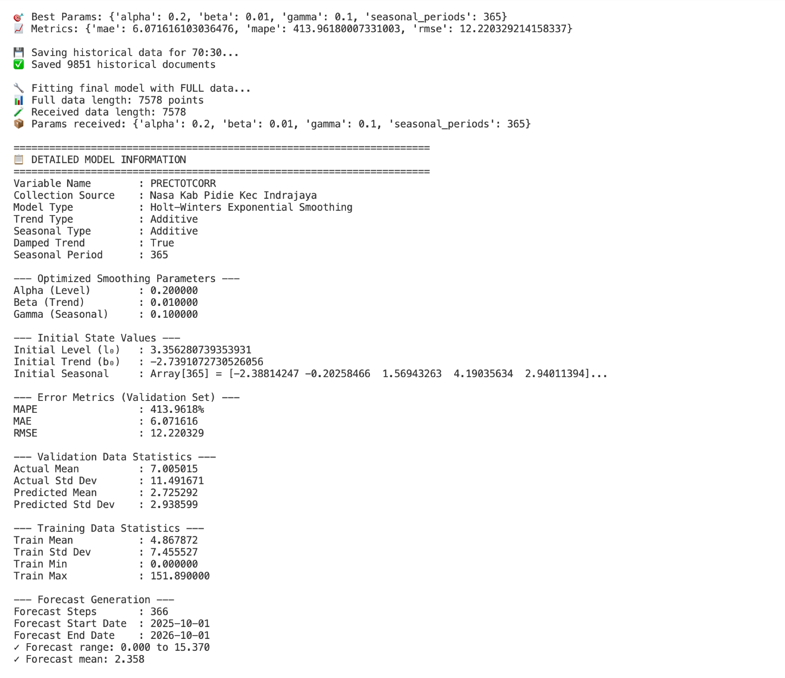
Gambar 4.1: Informasi detail model Holt-Winters untuk variabel Curah Hujan dengan pembagian 70:30
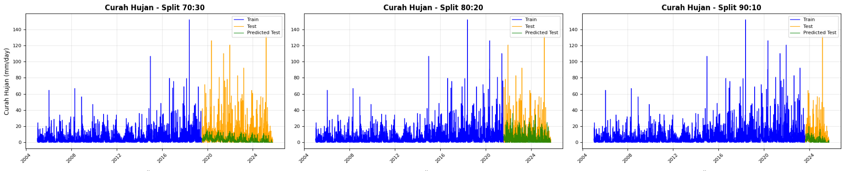
Gambar 4.2: Perbandingan data latih, data uji, dan prediksi data uji Curah Hujan dengan pembagian 70:30
- Pembagian data 80:20


Gambar 4.3: Informasi detail model Holt-Winters untuk variabel Curah Hujan dengan pembagian 80:20

Gambar 4.4: Perbandingan data latih, data uji, dan prediksi data uji Curah Hujan dengan pembagian 80:20
- Pembagian data 90:10
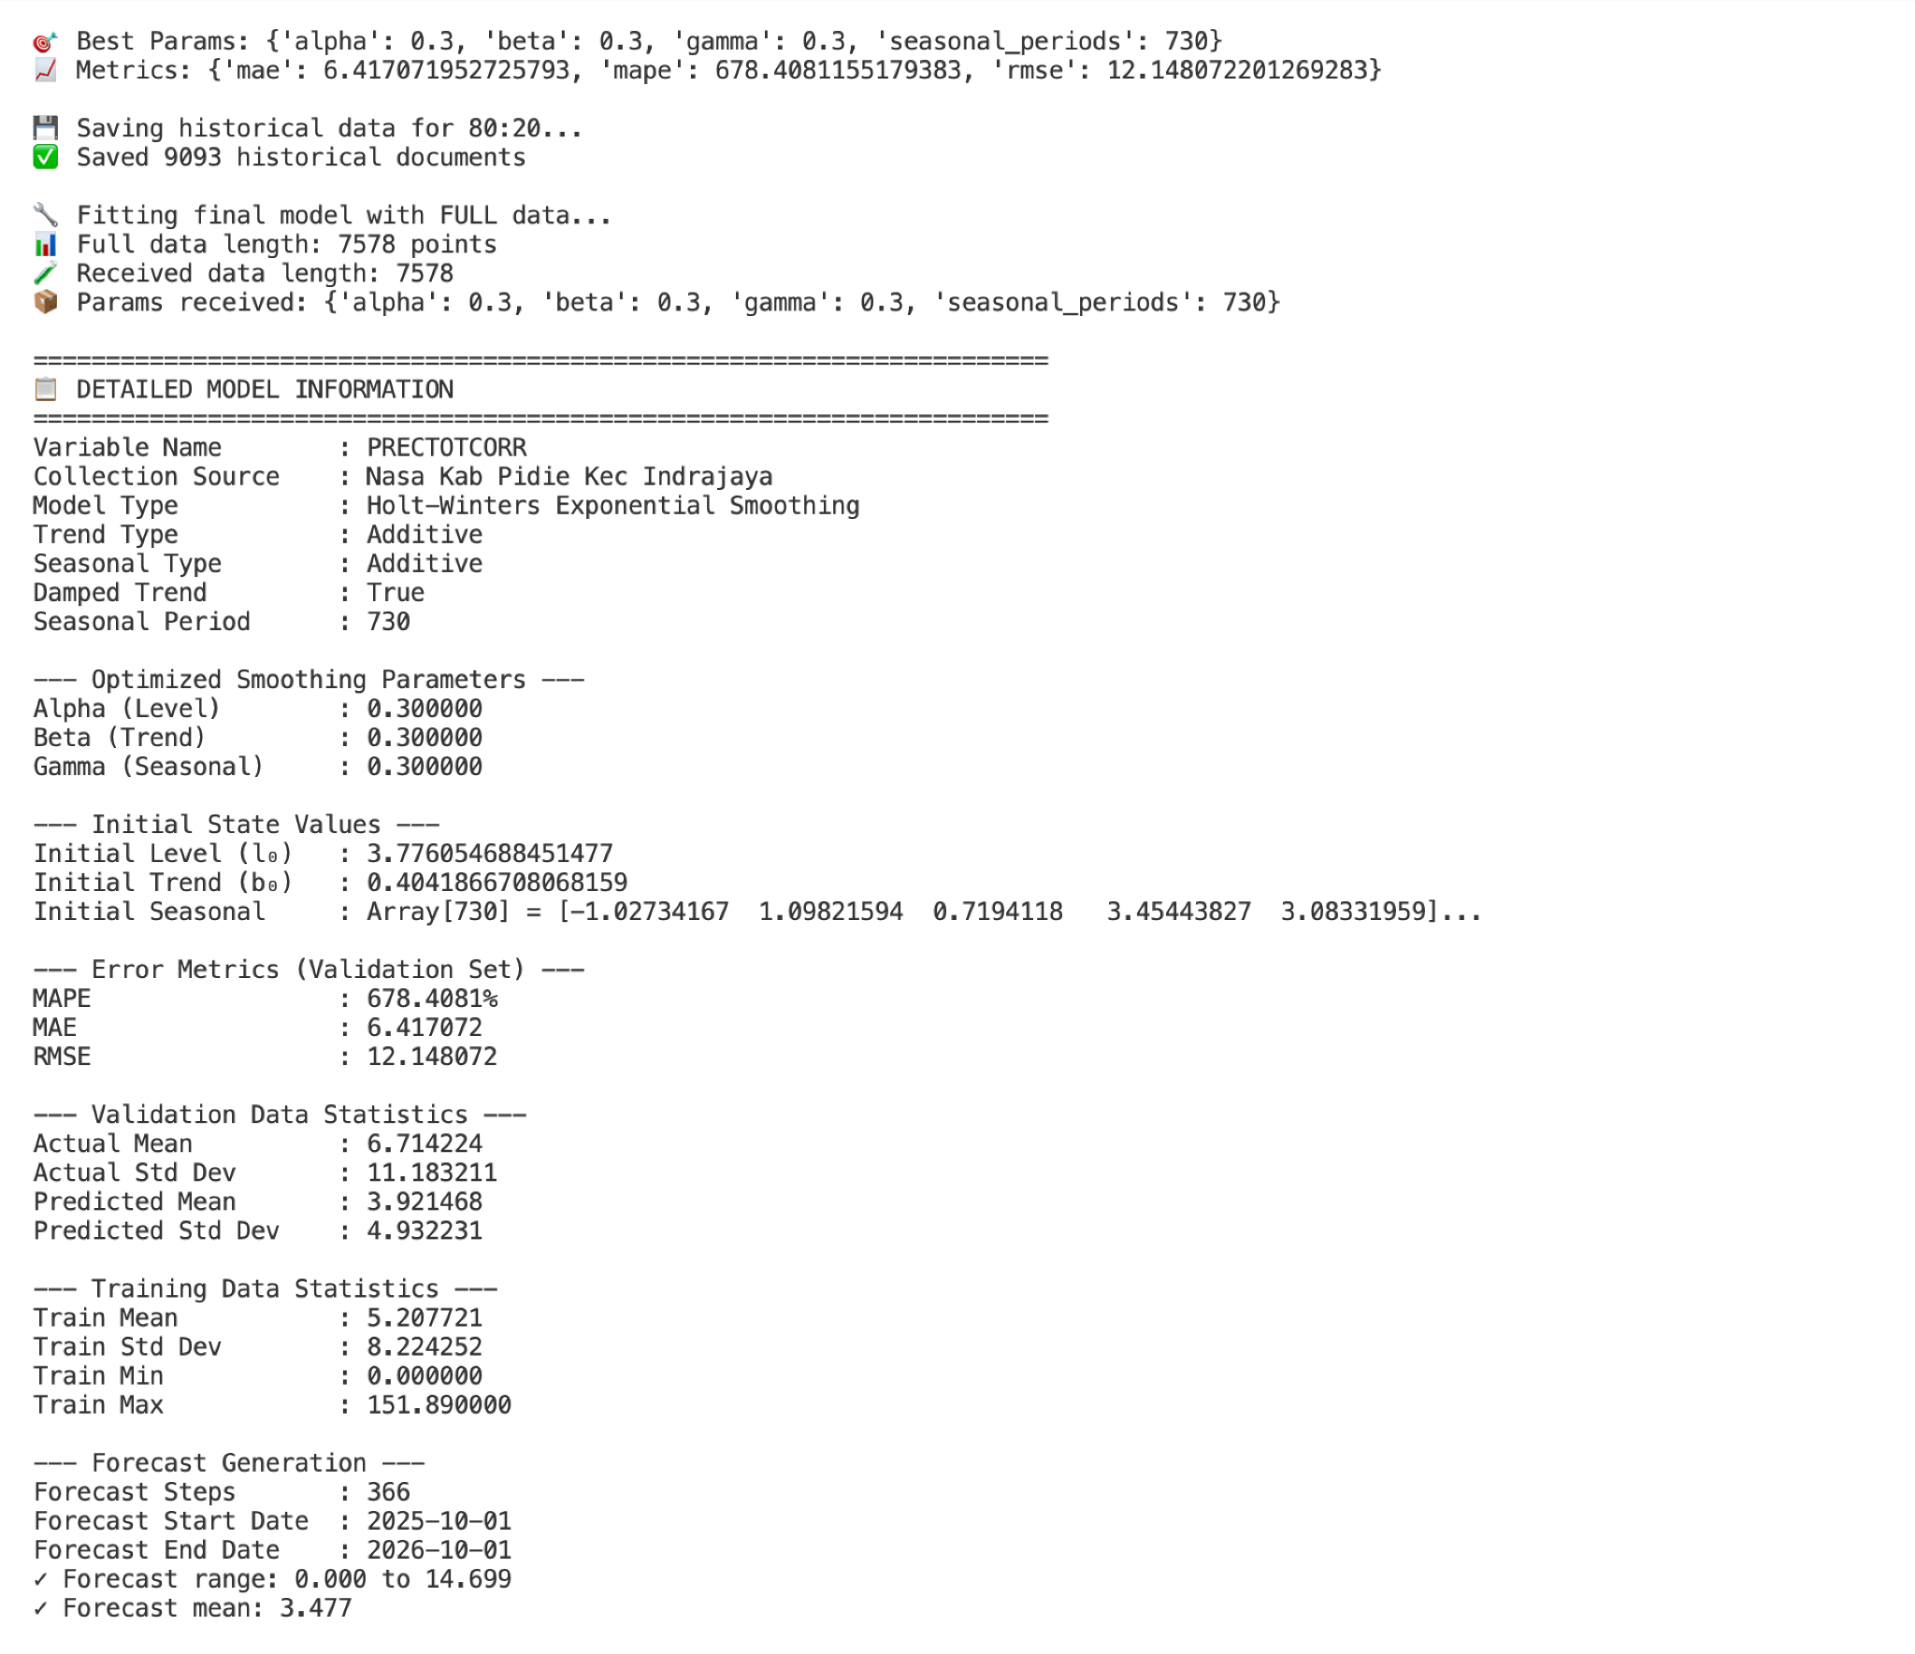
Gambar 4.5: Informasi detail model Holt-Winters untuk variabel Curah Hujan dengan pembagian 90:10

Gambar 4.6: Perbandingan data latih, data uji, dan prediksi data uji Curah Hujan dengan pembagian 90:10

Lampiran 2. Peramalan Kelembaban dengan Metode Holt-Winters

- Pembagian data 70:30

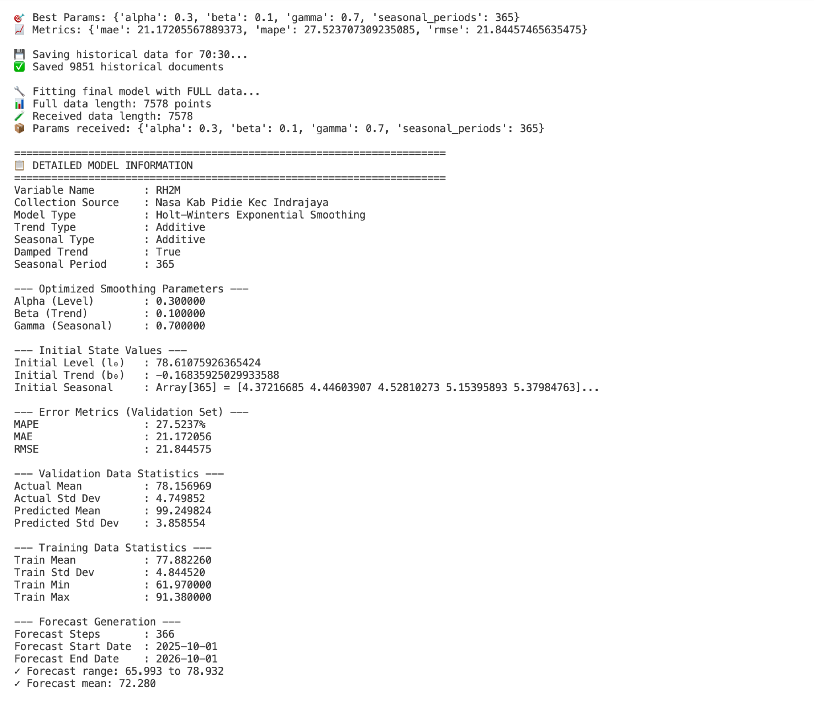
Gambar 4.7: Informasi detail model Holt-Winters untuk variabel Kelembaban dengan pembagian 70:30
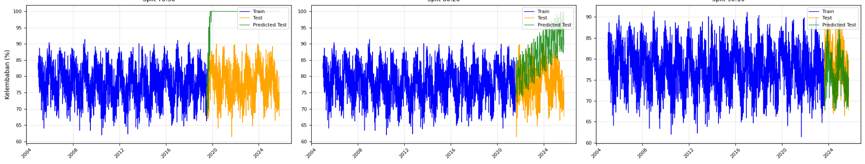

Gambar 4.8: Perbandingan data latih, data uji, dan prediksi data uji kelembaban dengan pembagian 70:30
- Pembagian data 80:20

Gambar 4.9: Informasi detail model Holt-Winters untuk variabel Kelembaban dengan pembagian 80:20
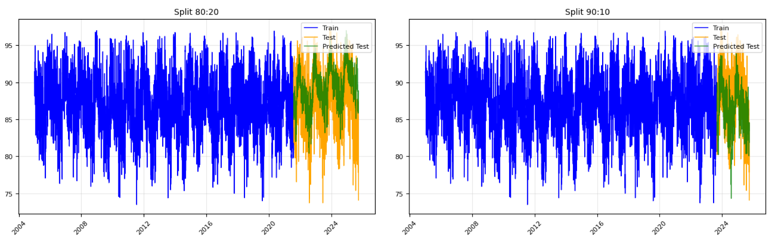
Gambar 4.10: Perbandingan data latih, data uji, dan prediksi data uji kelembaban dengan pembagian 80:20
- Pembagian data 90:10
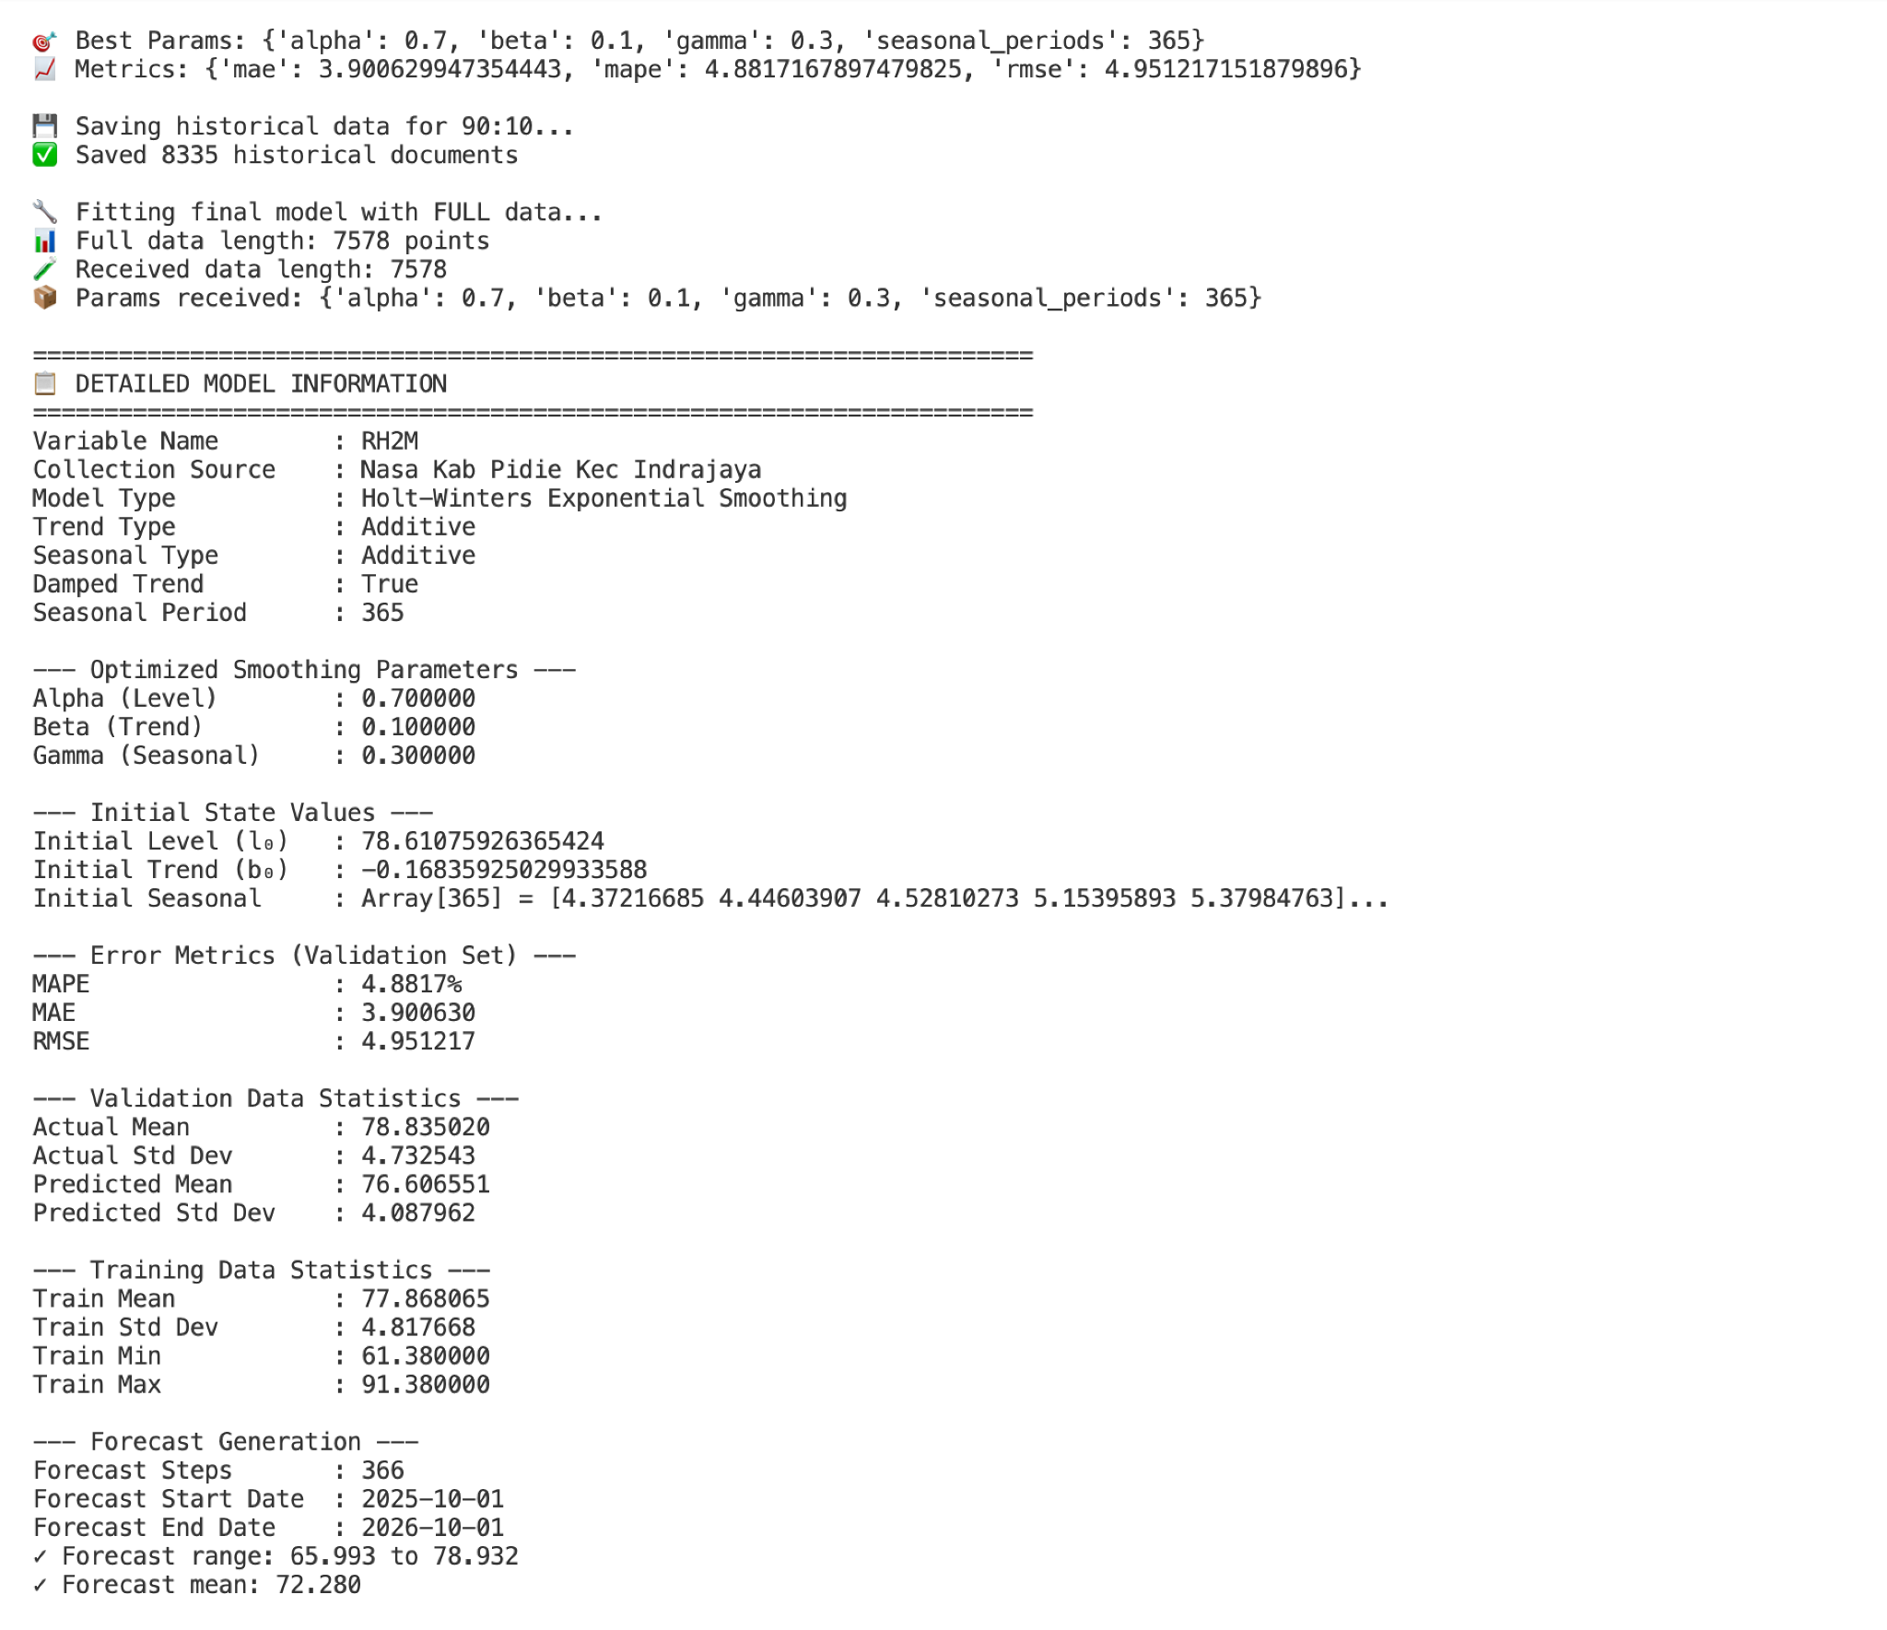
Gambar 4.11: Informasi detail model Holt-Winters untuk variabel Kelembaban dengan pembagian 90:10

Gambar 4.12: Perbandingan data latih, data uji, dan prediksi data uji kelembaban dengan pembagian 90:10

Lampiran 3. Peramalan Suhu dengan Metode Holt-Winters

- Pembagian data 70:30
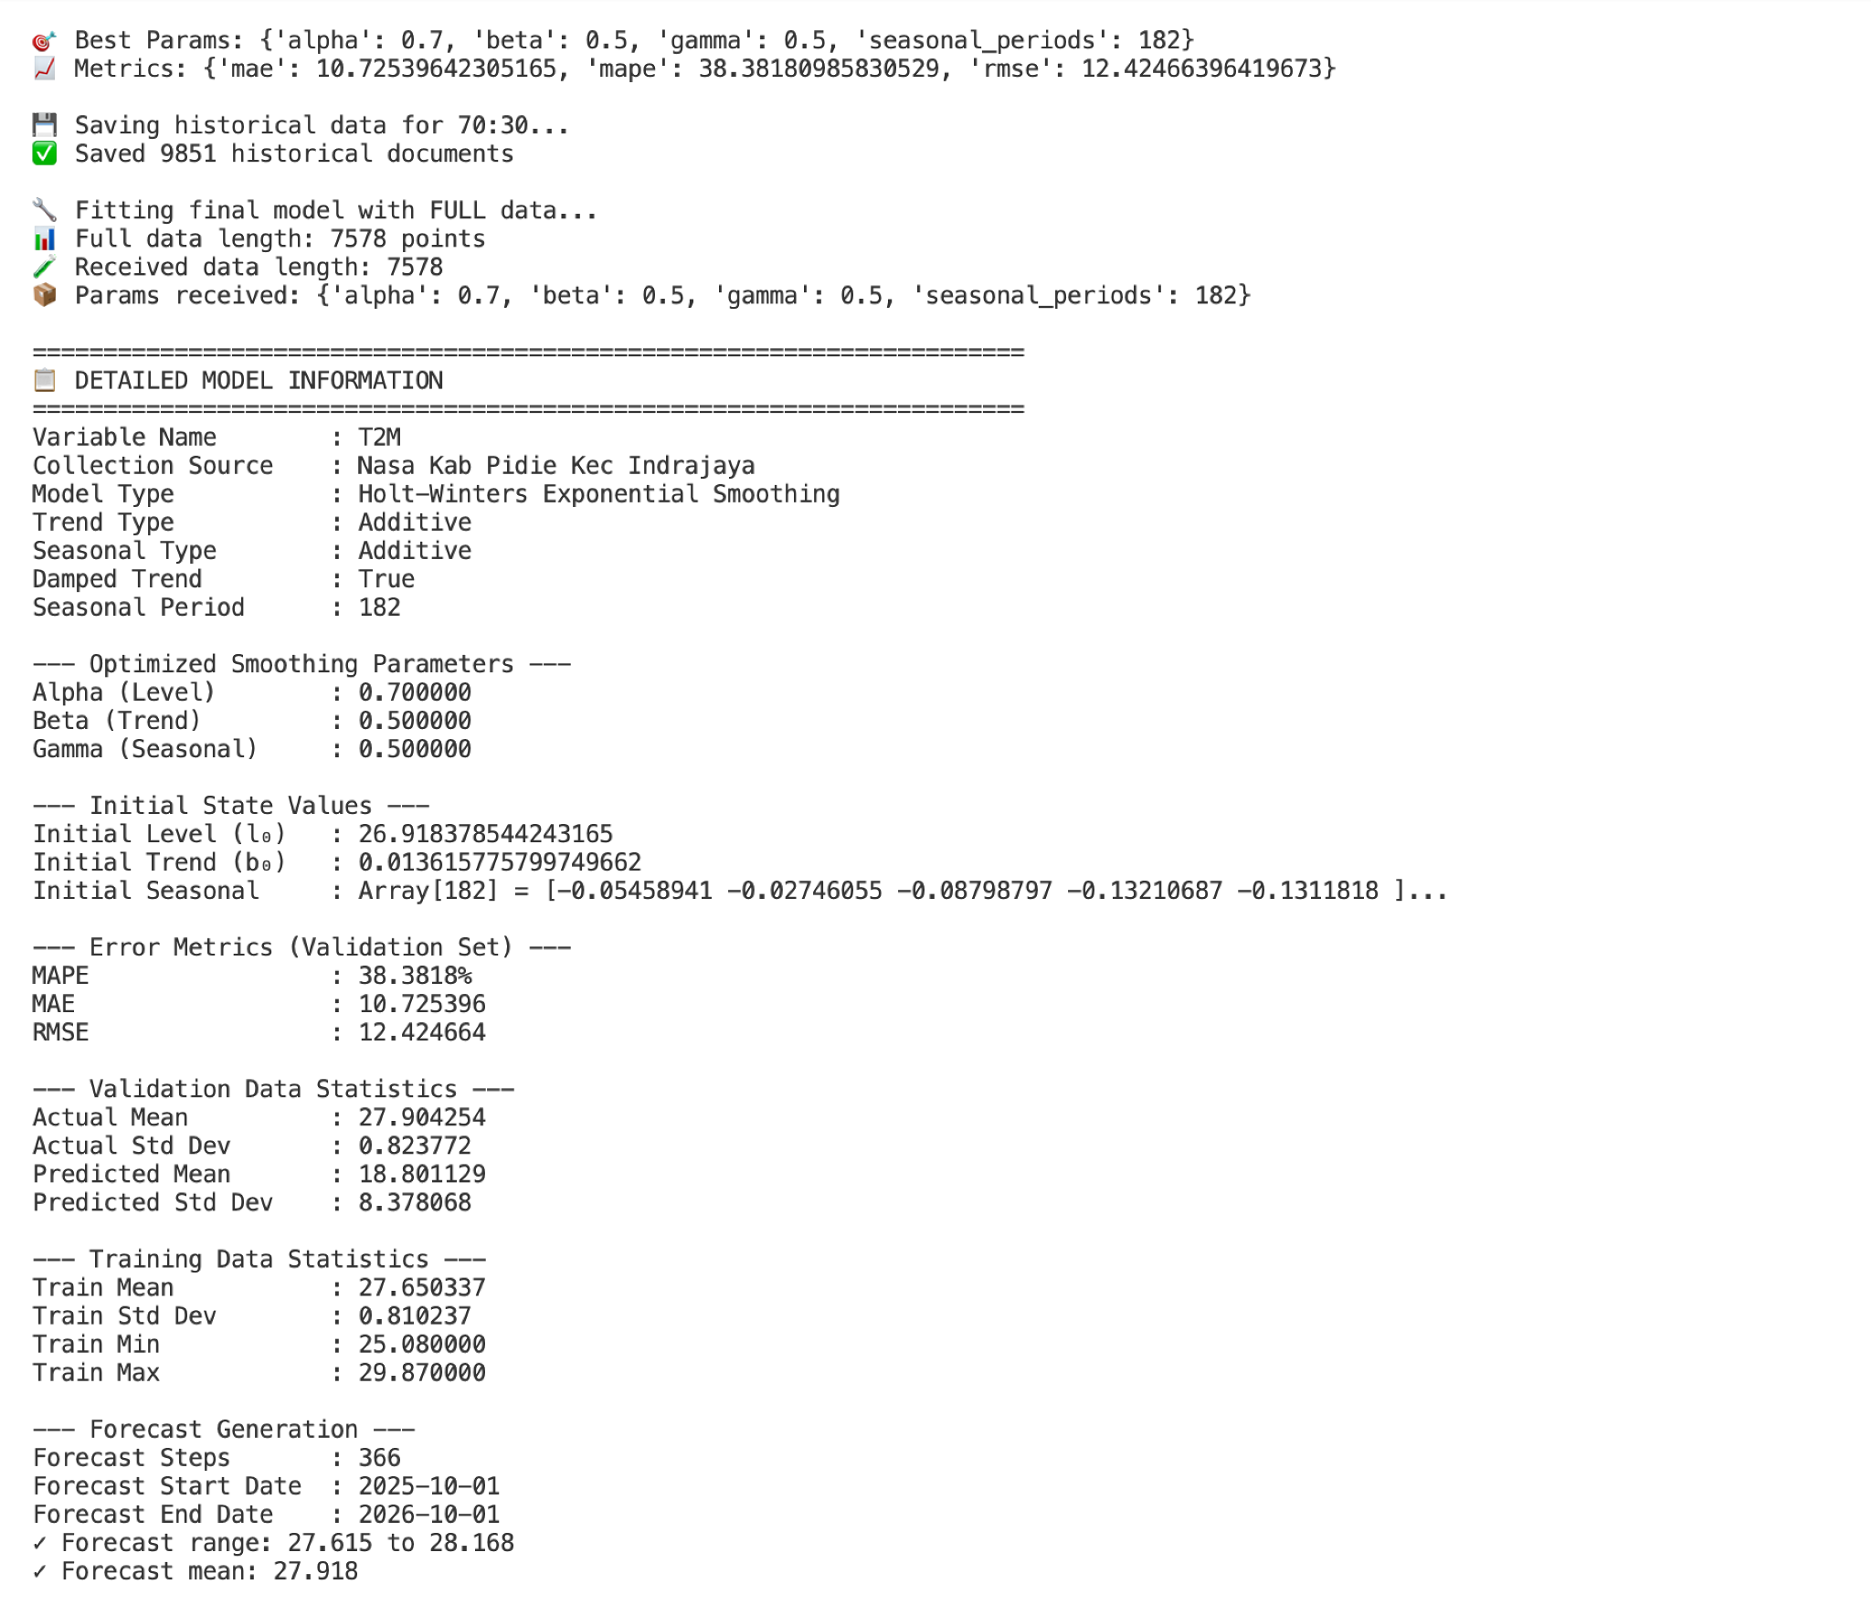
Gambar 4.13: Informasi detail model Holt-Winters untuk variabel Suhu dengan pembagian 70:30
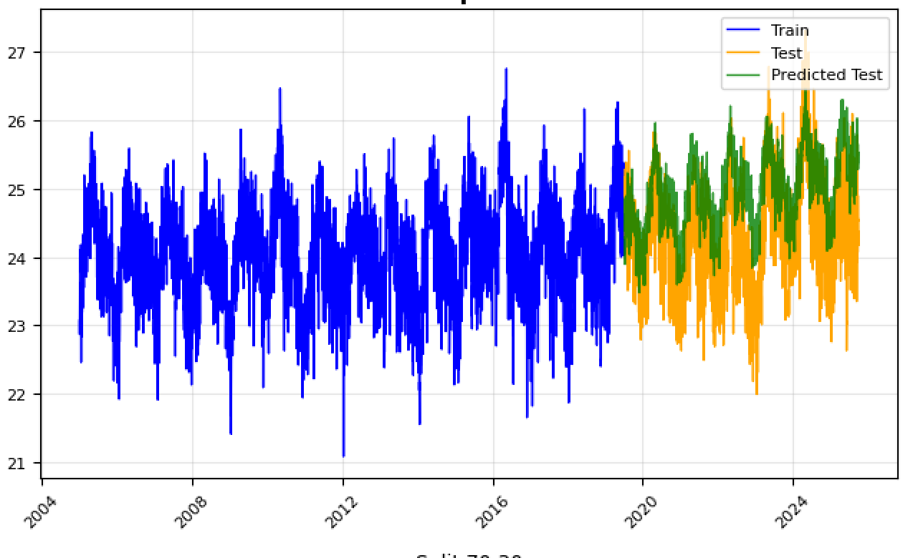
Gambar 4.14: Perbandingan data latih, data uji, dan prediksi data uji Suhu dengan pembagian 70:30
- Pembagian data 80:20
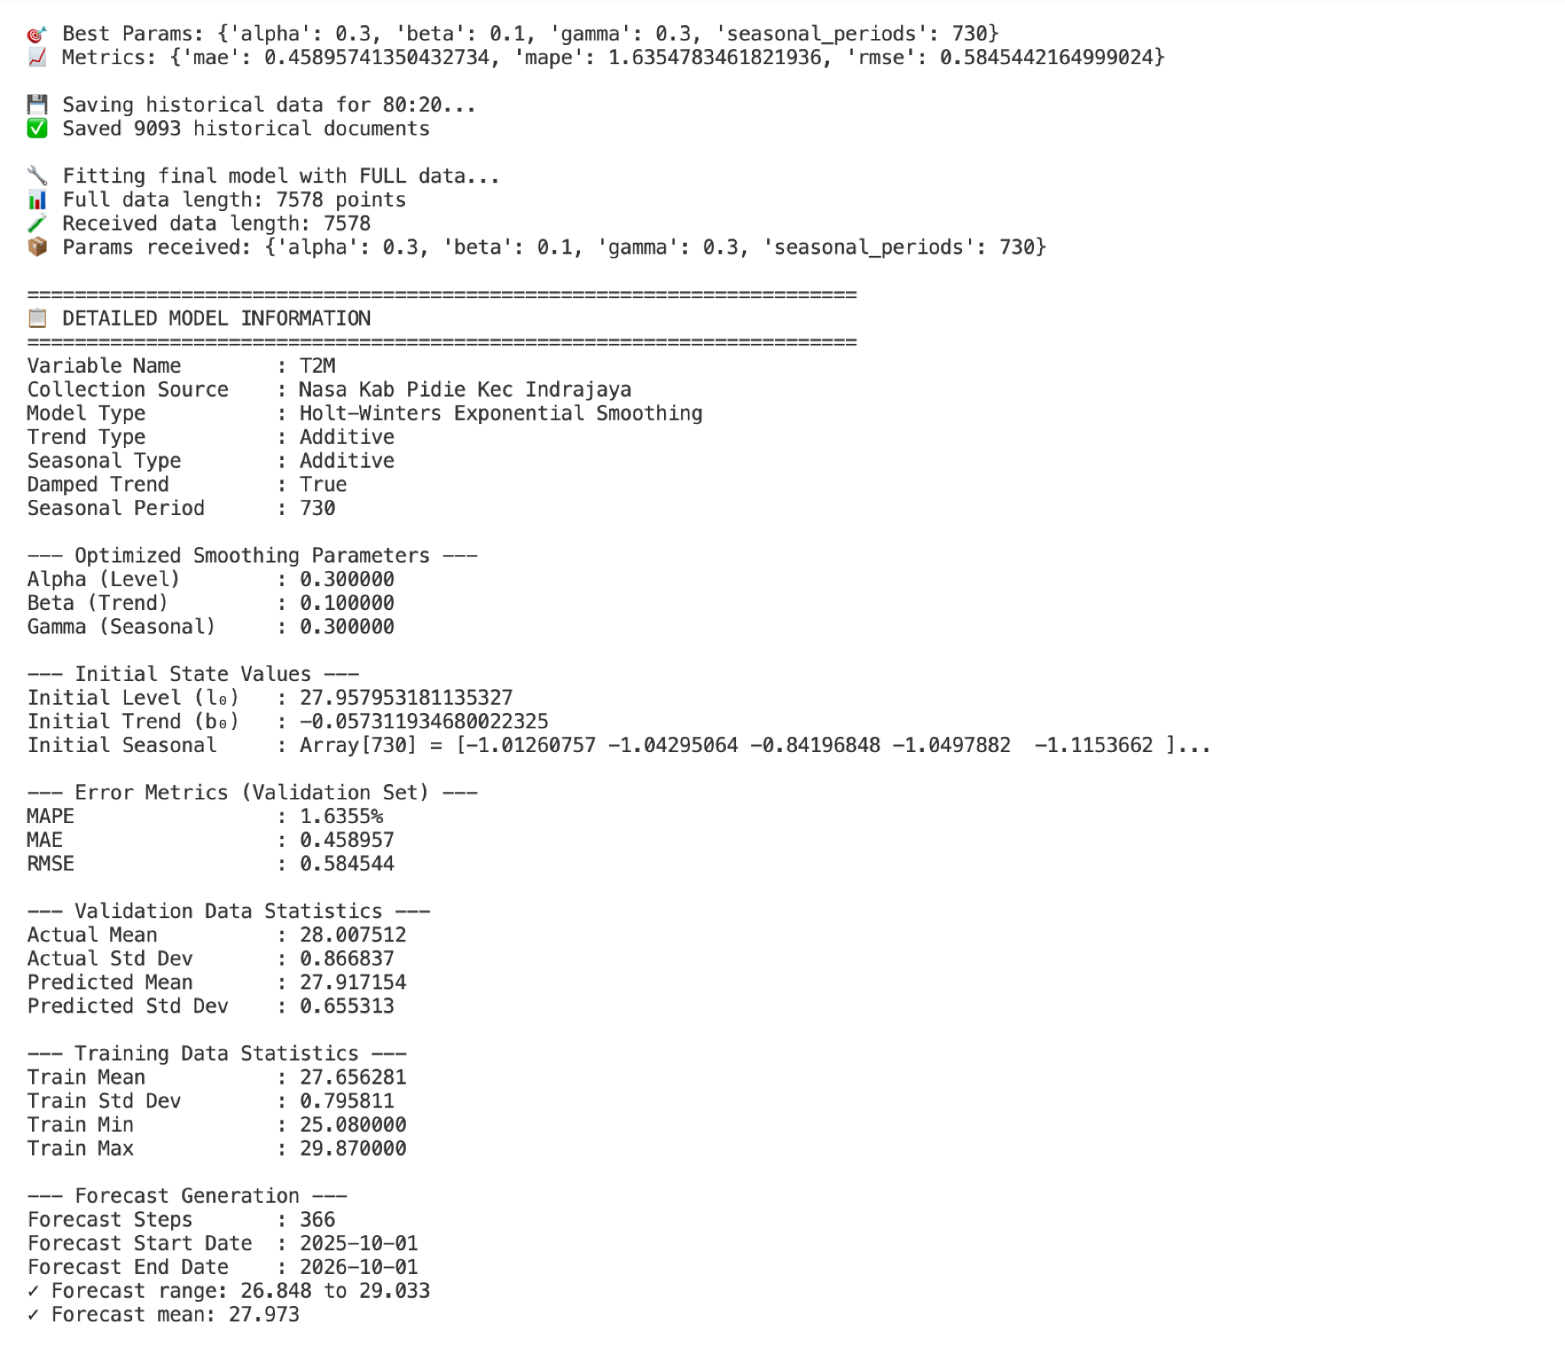
Gambar 4.15: Informasi detail model Holt-Winters untuk variabel Suhu dengan pembagian 80:20
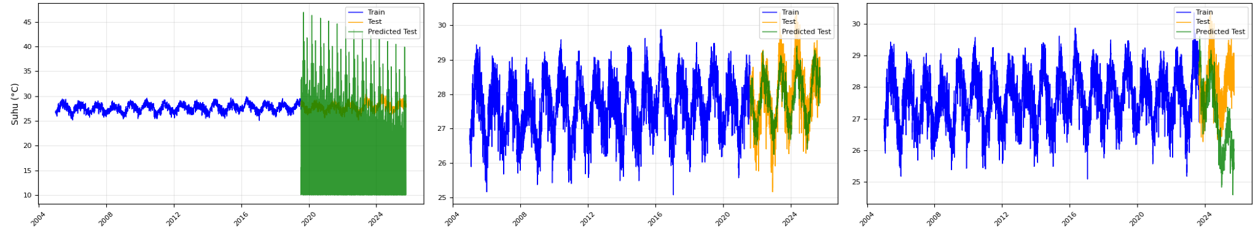

Gambar 4.16: Perbandingan data latih, data uji, dan prediksi data uji Suhu dengan pembagian 80:20

- Pembagian data 90:10
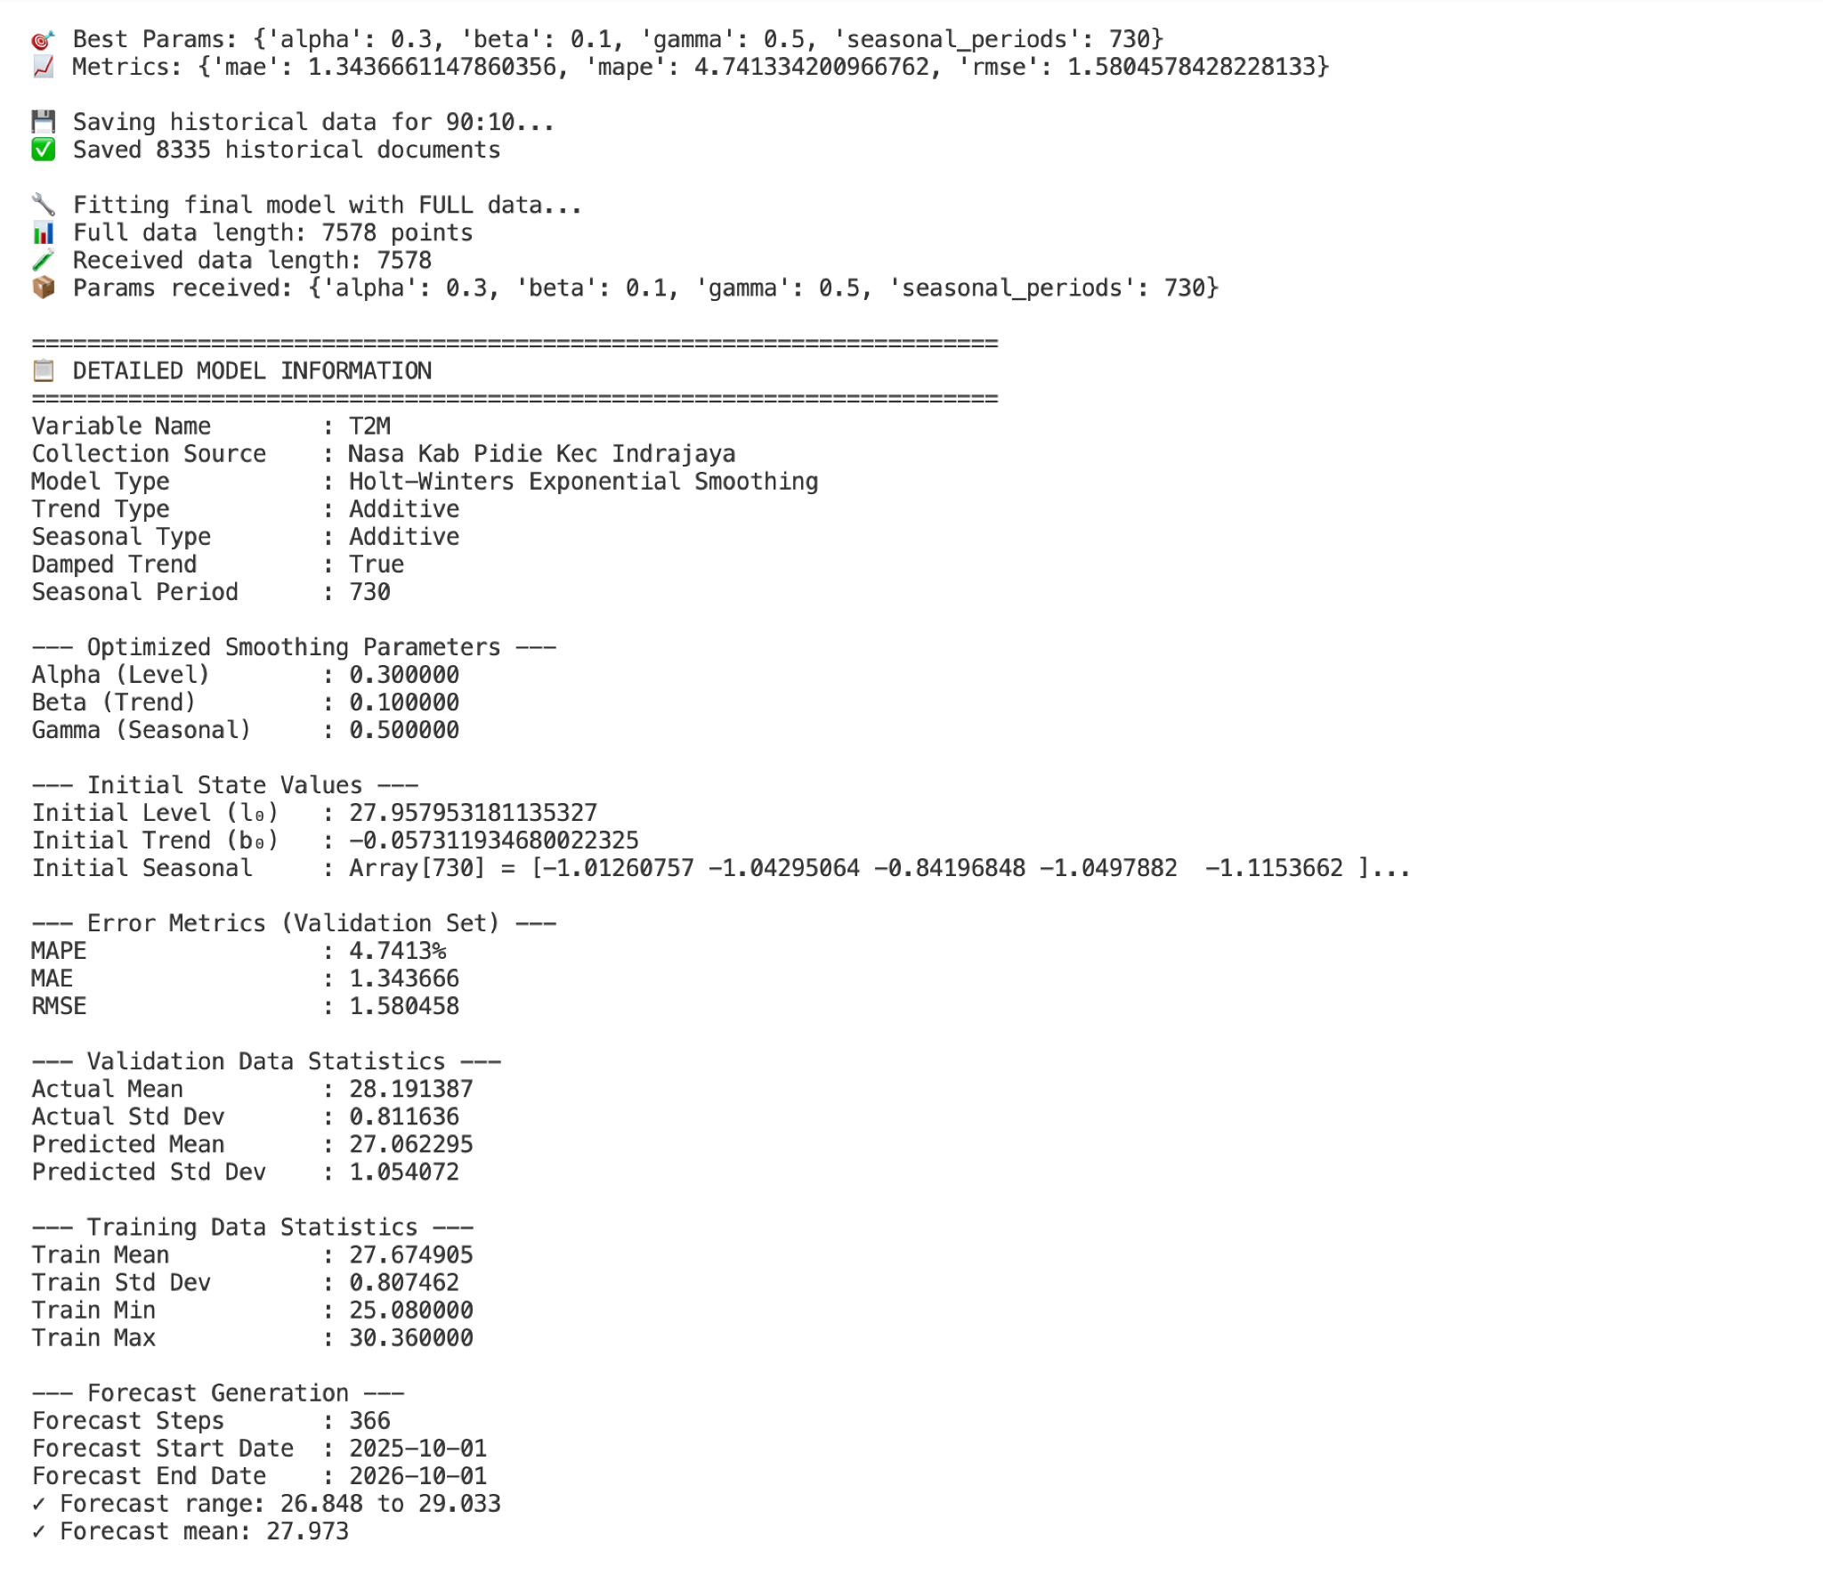
Gambar 4.17: Informasi detail model Holt-Winters untuk variabel Suhu dengan pembagian 90:10

Gambar 4.18: Perbandingan data latih, data uji, dan prediksi data uji Suhu dengan pembagian 90:10

Lampiran 3. Peramalan Radiasi Matahari dengan Metode Holt-Winters

- Pembagian data 70:30
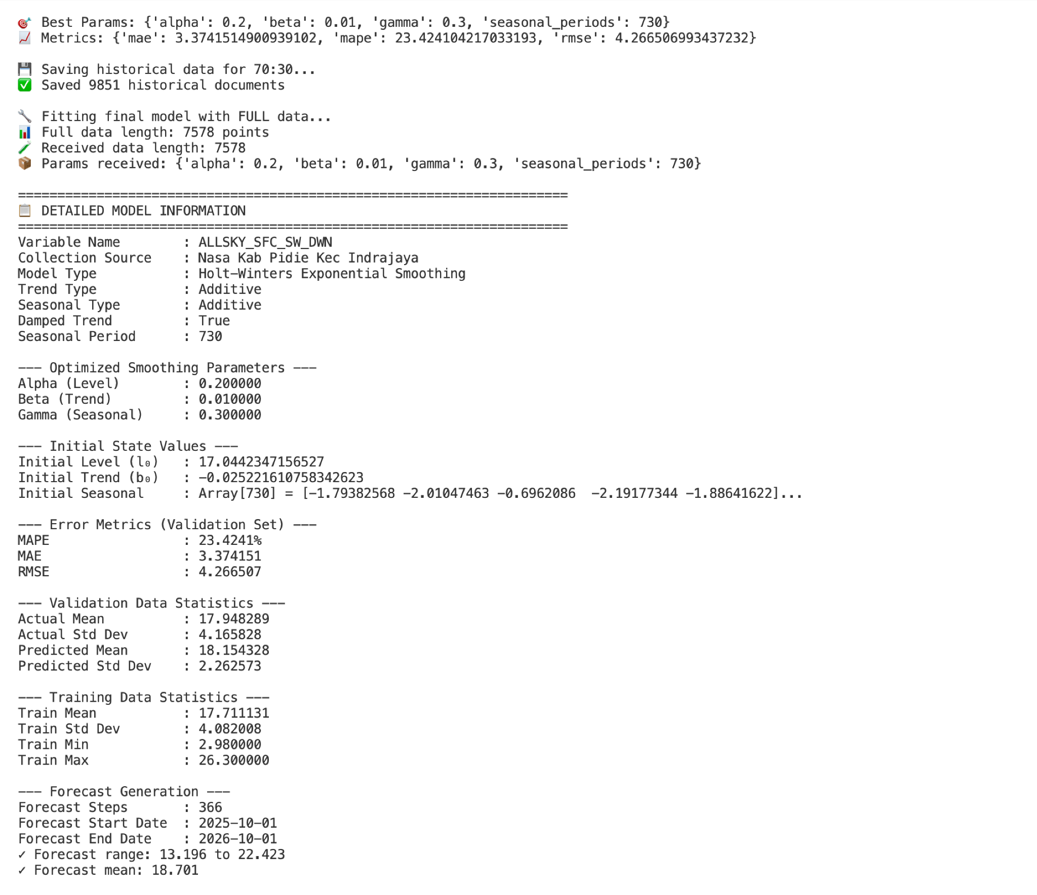

Gambar 4.19: Informasi detail model Holt-Winters untuk variabel Radiasi Matahari dengan pembagian 70:30
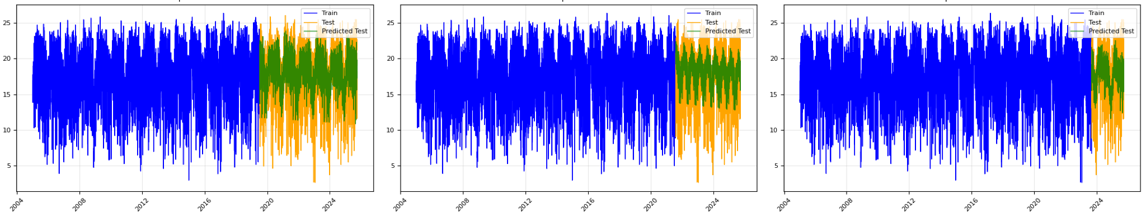
Gambar 4.20: Perbandingan data latih, data uji, dan prediksi data uji Radiasi Matahari dengan pembagian 70:30

- Pembagian data 80:20
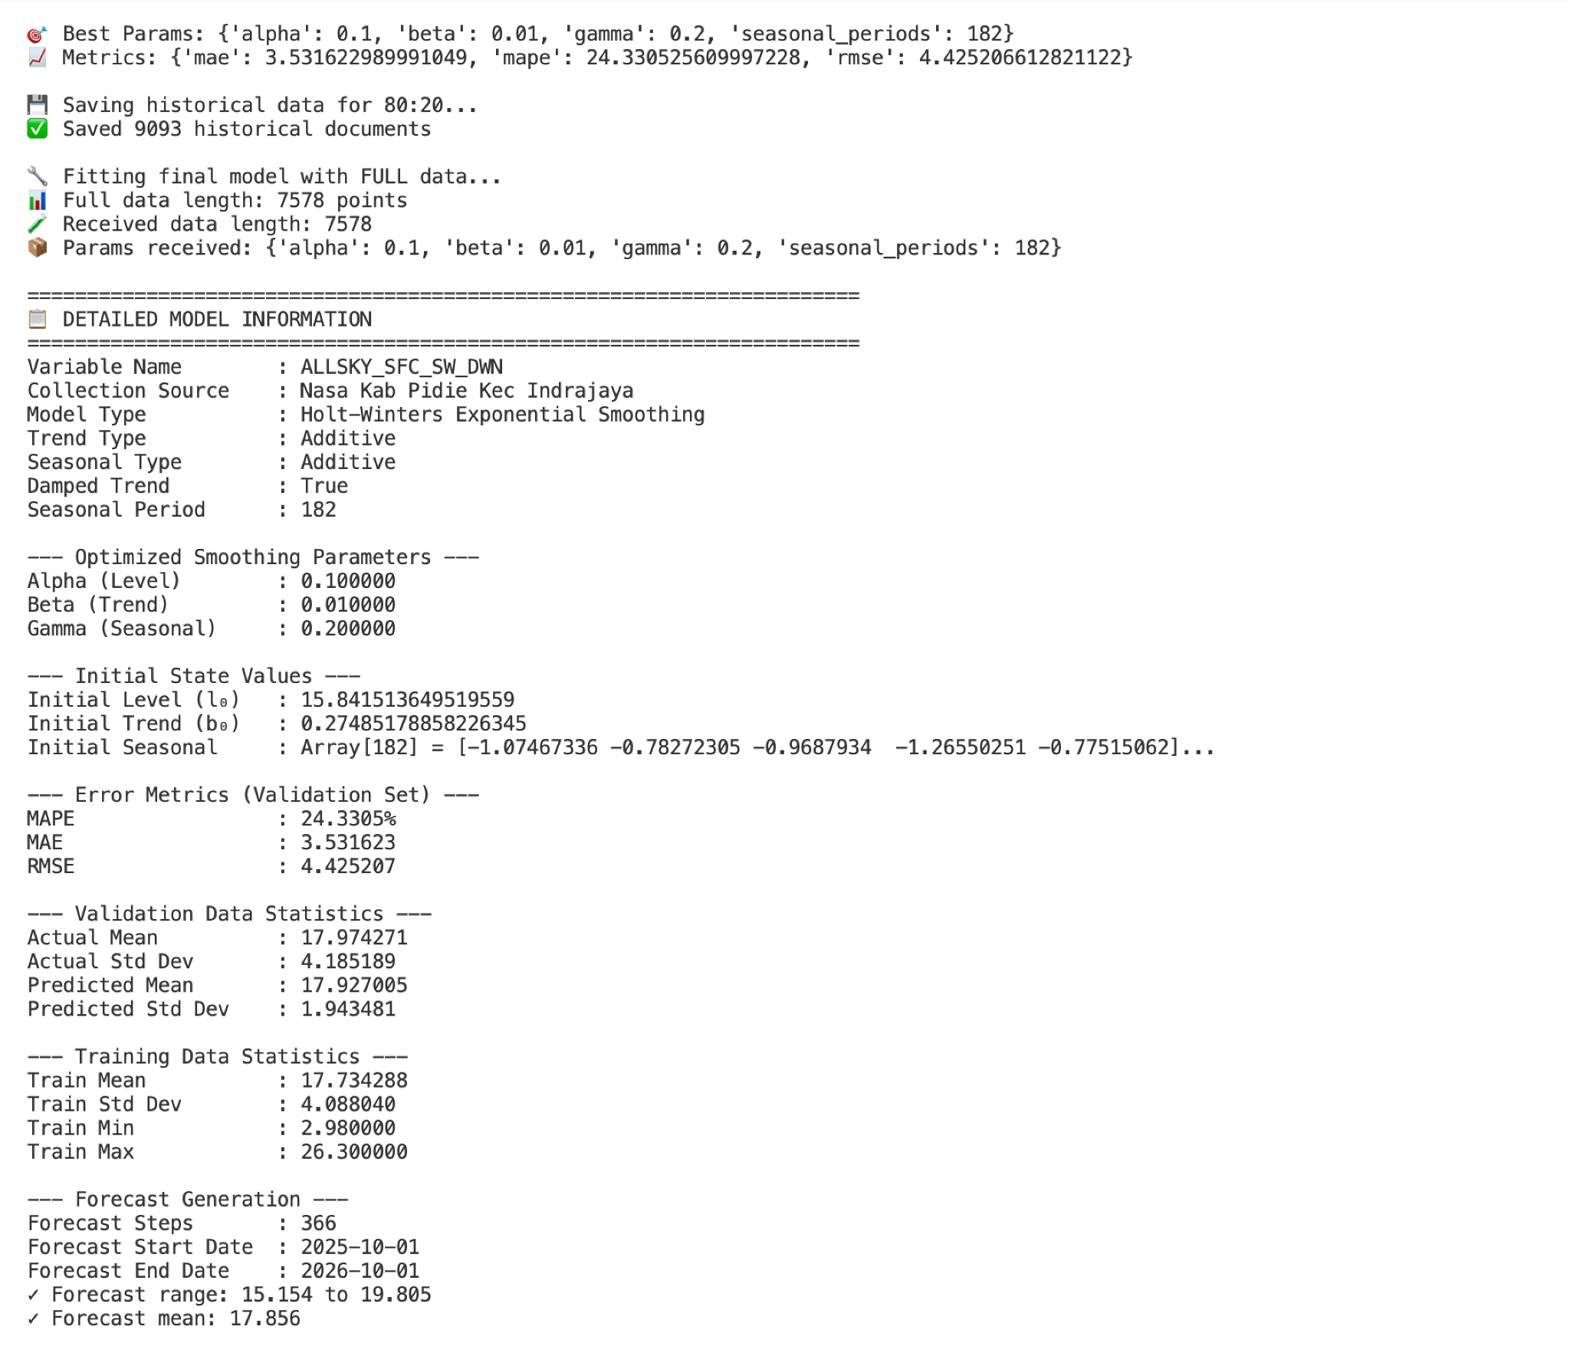
Gambar 4.21: Informasi detail model Holt-Winters untuk variabel Radiasi Matahari dengan pembagian 80:20

Gambar 4.22: Perbandingan data latih, data uji, dan prediksi data uji Radiasi Matahari dengan pembagian 80:20

- Pembagian data 90:10
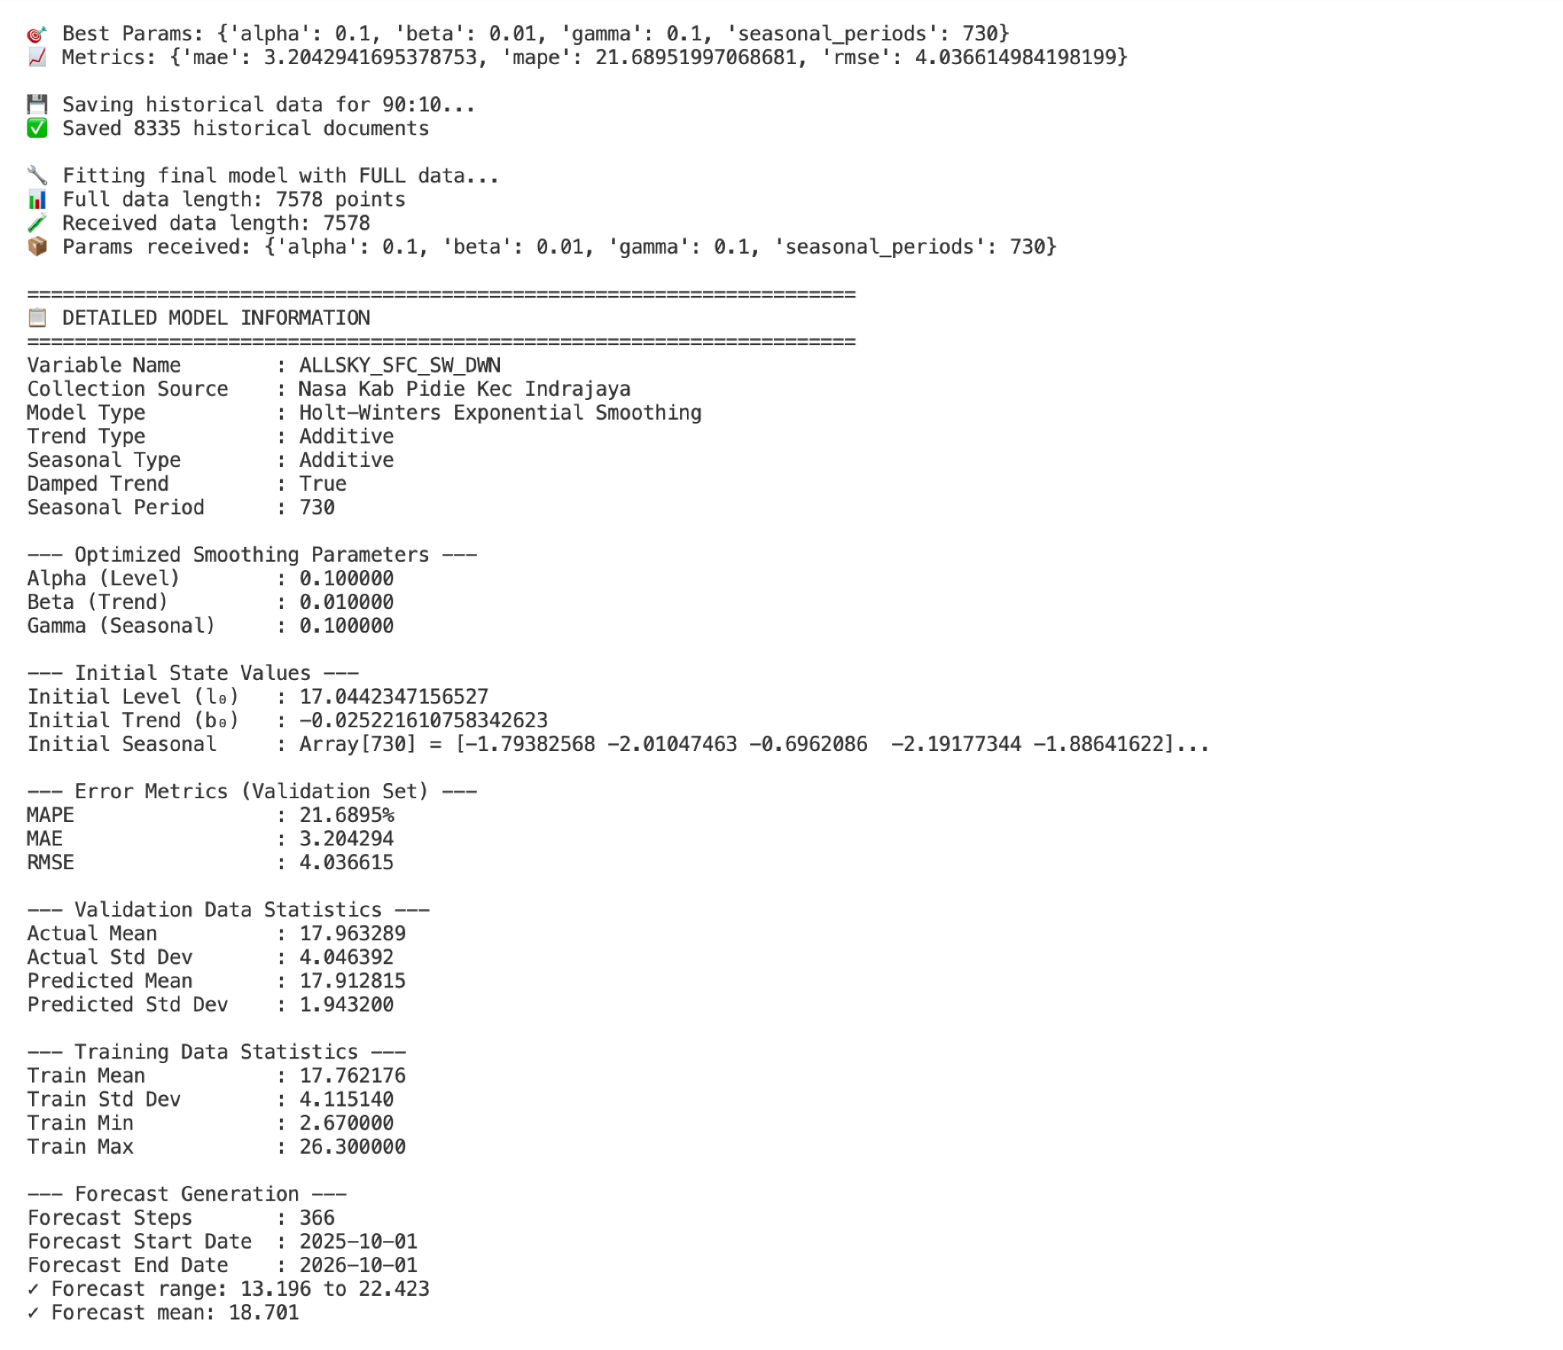
Gambar 4.23: Informasi detail model Holt-Winters untuk variabel Radiasi Matahari dengan pembagian 90:10

Gambar 4.24: Perbandingan data latih, data uji, dan prediksi data uji Radiasi Matahari dengan pembagian 90:10

Lampiran 4. Visualisasi Boxplot Curah Hujan
- Boxplot bulanan
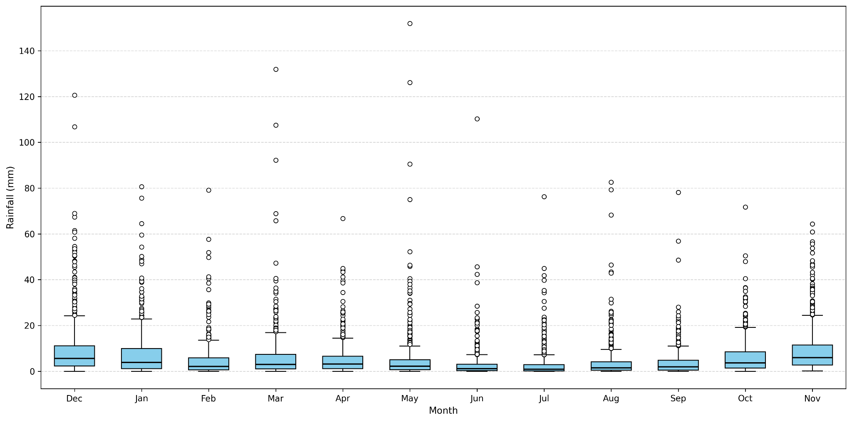
- Boxplot tahunan
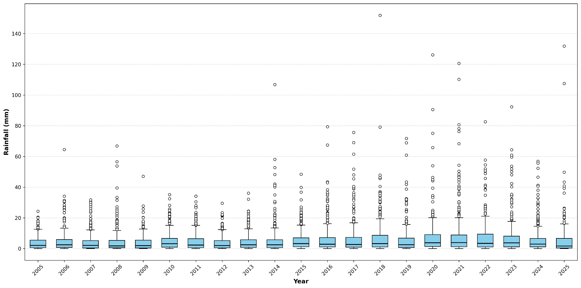

Lampiran 5. Visualisasi Boxplot Kelembaban Udara Relatif
- Boxplot bulanan
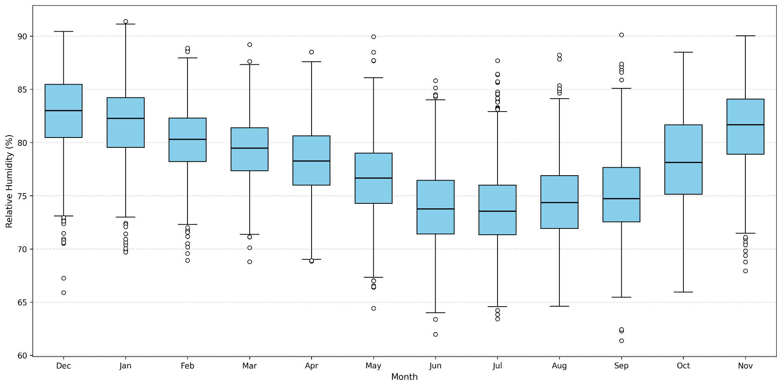
- Boxplot tahunan
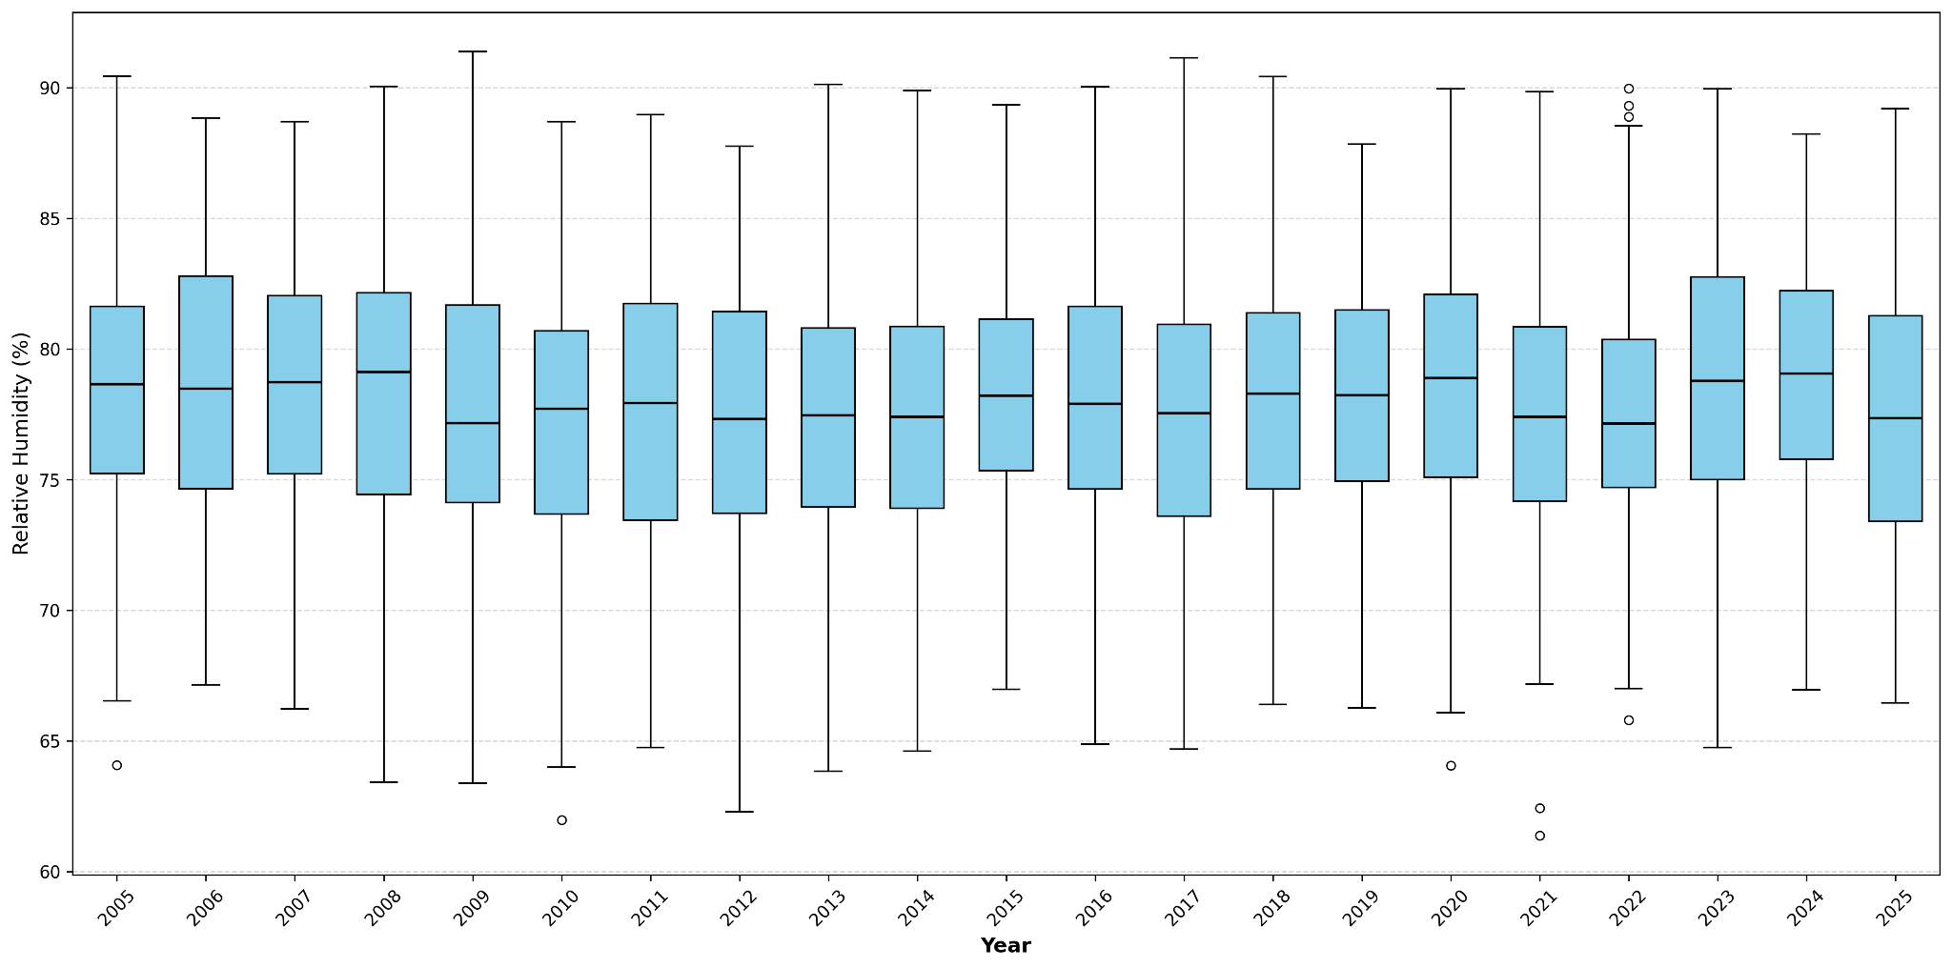

Lampiran 6. Visualisasi Boxplot Suhu
- Boxplot bulanan
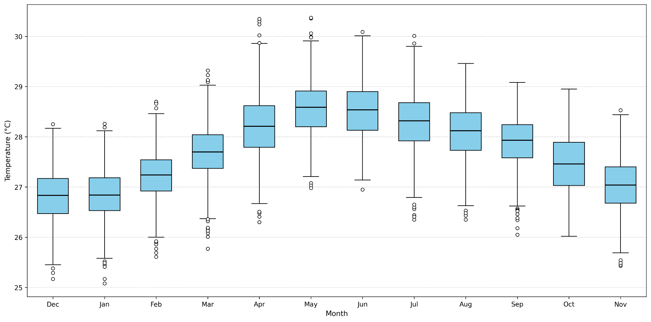
- Boxplot tahunan
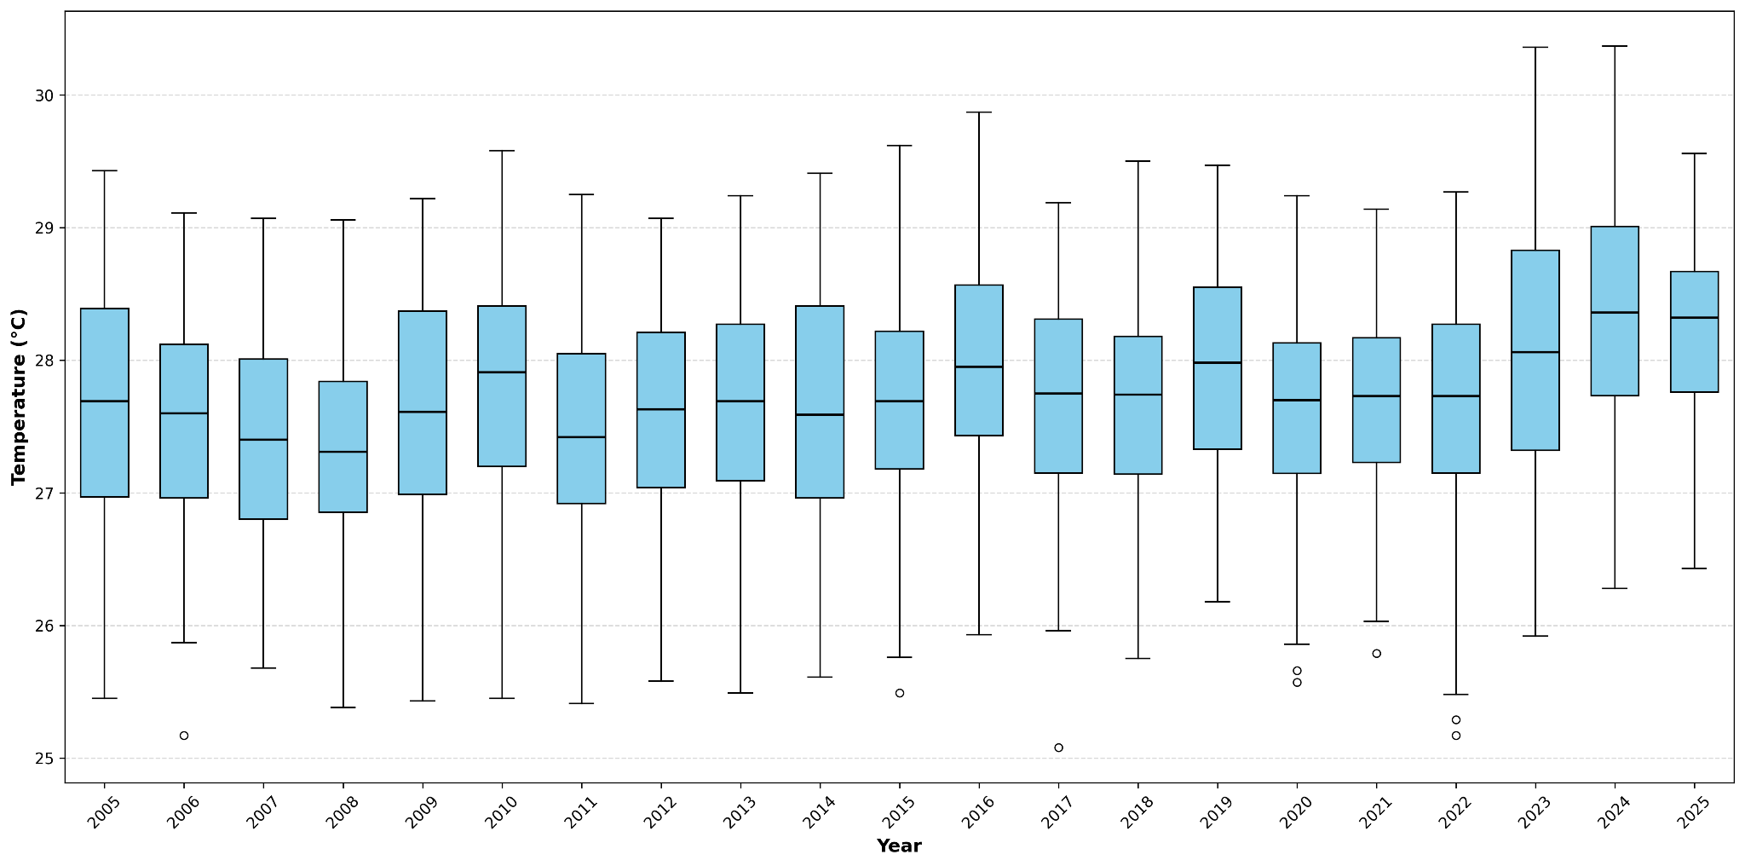

Lampiran 7. Visualisasi Boxplot Radiasi Matahari
- Boxplot bulanan
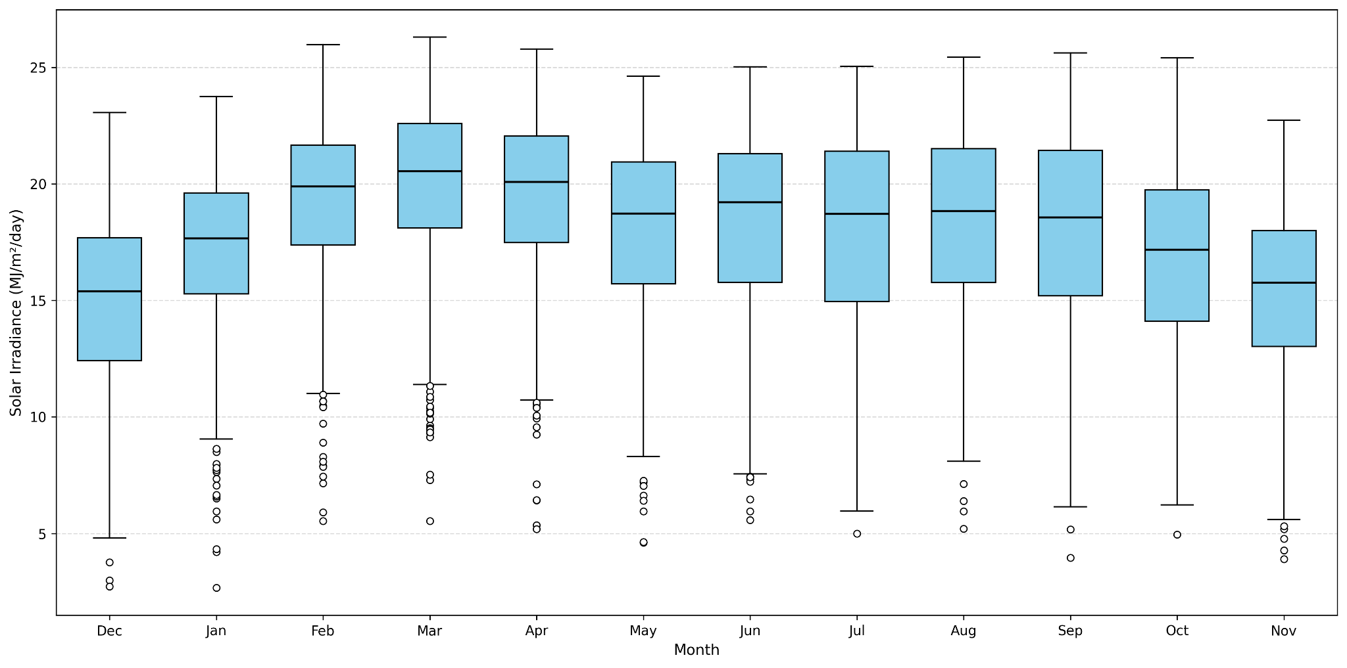
- Boxplot tahunan
